

CST EM ANÁLISE E DESENVOLVIMENTO DE SISTEMAS

MATERIAL INSTRUCIONAL ESPECÍFICO

DESENVOLVIMENTOS TEÓRICOS, QUESTÕES E TESTES ADICIONAIS

2º SEMESTRE DE 2016 E 1º SEMESTRE DE 2017

Anderson Duarte Meira
Christiane Mazur Doi
Fabíola Mariana Aguiar Ribeiro
Luciano Soares de Souza

Questão 1
Questão 1.
O levantamento de requisitos é uma etapa fundamental do projeto de sistemas. Dependendo da situação encontrada, uma ou mais técnicas podem ser utilizadas para a elicitação dos requisitos. A respeito dessas técnicas, analise as afirmações a seguir.
- Workshop de requisitos consiste na realização de reuniões estruturadas e delimitadas entre os analistas de requisitos do projeto e representantes do cliente.
- Cenário consiste na observação das ações do funcionário na realização de uma determinada tarefa, para verificar os passos necessários para sua conclusão.
- As entrevistas são realizadas com os stakeholders e podem ser abertas ou fechadas.
- A prototipagem é uma versão inicial do sistema, baseado em requisitos levantados em outros sistemas da organização.
É correto apenas o que se afirma em
- I e II. | - I e III. | - II e IV. | - I, III e IV. | - II, III e IV.

1. Introdução teórica

Elicitação de requisitos

Um processo de desenvolvimento de software classifica em atividades as tarefas realizadas durante a construção de um sistema.
Uma dessas atividades, a de levantamento de requisitos, é fundamental para um bem-sucedido desenvolvimento de software. Seu principal objetivo é fazer com que os stakeholders (público estratégico, desde os usuários finais até os gerentes do sistema) e os desenvolvedores tenham a mesma perspectiva dos problemas a serem resolvidos.
Um requisito de sistema é a condição ou a capacidade que cumpre um contrato padrão específico ou outros documentos formalmente impostos. Os requisitos são normalmente identificados a partir de um domínio, ou seja, da área de conhecimento que corresponde à parte do mundo real que é relevante.
O produto do levantamento de requisitos é o documento de requisitos e suas principais seções são
- requisitos funcionais, que definem as funcionalidades do sistema;
- requisitos não funcionais, que definem as características de qualidade do sistema; e
- requisitos normativos, que definem as restrições impostas sobre o desenvolvimento do sistema.
As técnicas apresentam vantagens e desvantagens e podem ser utilizadas individualmente ou em conjunto. Descrevemos, a seguir, as principais técnicas de elicitação dos requisitos.
- Etnografia. É uma técnica de observação utilizada para entender os processos operacionais. O analista acompanha o ambiente de trabalho em que o sistema será usado. O trabalho diário é assistido e são feitas diversas anotações sobre as tarefas reais. Ela ajuda a refletir a realidade na qual as pessoas trabalham, em vez de refletir processos formais definidos pela organização.
- Workshop. É o encontro de uma equipe de analista de requisitos e uma equipe de stakeholders em uma reunião estruturada. O workshop tem o objetivo de promover o trabalho em equipe e de criar um documento de requisitos bem definido.
- Prototipagem. O protótipo é recomendado para avaliar a interface do usuário, os problemas de comunicação com outros produtos e a possibilidade de atendimento aos requisitos de desempenho.
- Entrevistas. As entrevistas podem ser formais ou informais. A equipe de engenharia de requisitos questiona os stakeholders sobre o sistema atual e as perspectivas do sistema que será desenvolvido. Os requisitos são coletados a partir das respostas a essas perguntas. As entrevistas são divididas em dois tipos: entrevistas fechadas (quando houver um conjunto pré-definido de perguntas) e entrevistas abertas (a equipe de engenharia desenvolve uma série de questões no momento da entrevista e, assim, compreende melhor as necessidades do sistema).
- Brainstorming. São selecionados tópicos específicos que estarão em pauta no brainstorming. Os participantes são escolhidos conforme a intimidade com o assunto e cada um elabora ideias sobre o tema proposto. Uma pessoa é selecionada para registrar todas as ideias e, ao final da reunião, é feita uma análise para selecionar as considerações mais relevantes.
As pessoas preferem relacionar-se com exemplos da vida real do que com descrições abstratas. Nesse sentido, o cenário é a descrição da utilização de uma funcionalidade do sistema. Os cenários podem ser particularmente úteis para acrescentar detalhes na descrição dos requisitos.

3. Indicações bibliográficas

- BEZZERRA, E. Princípios de análise e projeto de sistemas com UML. 9. ed. Rio de Janeiro: Elsevier, 2007.
- PRESSMAN, R. Engenharia de software. 3. ed. São Paulo: Makron Books, 1995.
- SOMMERVILLE, I. Engenharia de software. 9. ed. São Paulo: Pearson Prentice Hall, 2011.

Questão 2
Questão 2.
O conjunto de casos de uso representa as possíveis interações que serão representadas nos requisitos do sistema. A figura a seguir desenvolve um exemplo de biblioteca e mostra outros casos de uso (use-cases) nesse ambiente.
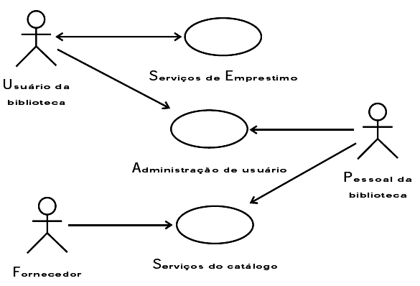
Figura 1. SOMMERVILLE, I. Engenharia de software. 6. ed. São Paulo.
Fonte. MAKRON BOOKS (2003).

Com relação ao tema, analise as asserções a seguir.
A figura também ilustra os pontos essenciais da notação de casos de uso. Os agentes no processo são representados por bonecos e cada tipo de interação é representada por uma elipse com um nome
PORQUE
a UML é um padrão para a modelagem orientada a objetos e, assim, os casos de uso e a obtenção de requisitos com base em casos de uso são cada vez mais utilizados para obter requisitos.
Acerca dessas asserções, assinale a opção correta.
- As duas asserções são proposições verdadeiras e a segunda é uma justificativa correta da primeira.
- As duas asserções são proposições verdadeiras e a segunda não é uma justificativa correta da primeira.
- A primeira asserção é uma proposição verdadeira e a segunda é uma proposição falsa.
- A primeira asserção é uma proposição falsa e a segunda é uma proposição verdadeira.
- Tanto a primeira quanto a segunda asserções são proposições falsas.

1. Introdução teórica

Linguagem de Modelagem Unificada (Unified Modeling Language - UML)

A UML define uma notação padrão que pode ser utilizada por desenvolvedores de software orientado a objetos, isto é, um padrão para a modelagem orientada a objetos.
Devido à sua descrição em linguagem natural e à sua notação gráfica, que facilita a relação entre os especialistas do domínio e a equipe técnica, a modelagem de casos de uso está sendo popularizada para realizar a documentação de requisitos funcionais de um sistema.
O diagrama de casos de uso é uma ferramenta disponível na UML para a modelagem de aspectos dinâmicos de sistemas. Um caso de uso representa uma descrição de uso de uma determinada funcionalidade do sistema. Esse diagrama é composto pelos itens a seguir.
- Cenário: é a descrição de um acontecimento na prática de alguma funcionalidade do sistema.
- Casos de uso: representam uma interação entre um elemento externo (por exemplo, usuários, organizações, outros sistemas de software e equipamentos com os quais o sistema deve se comunicar) e o sistema. A representação de um caso de uso é feita por uma elipse com o nome abaixo da figura.
- Atores: quaisquer elementos externos que trocam informação com o sistema. A notação utilizada para representar um ator é a figura de um boneco com o nome abaixo da figura.
- Relacionamento de comunicação: representa a maneira como os atores e os casos de uso de um diagrama relacionam-se.

3. Indicações bibliográficas

- BEZZERRA, E. Princípios de análise e projeto de sistemas com UML. 9. ed. Rio de Janeiro: Elsevier, 2007.
- BOOCH, G.; RUMBAUGH, J.; JACOBSON, I. UML: guia do usuário. 2. ed. Rio de Janeiro: Elsevier, 2012

Questão 3
Questão 3.
Analise as seguintes afirmações sobre a UML (Linguagem de Modelagem Unificada).
- A UML é uma metodologia para o desenvolvimento de software orientado a objetos, uma vez que fornece um conjunto de representações gráficas e sua semântica para a modelagem de software.
- O diagrama de casos de uso procura, por meio de uma linguagem simples, demonstrar o comportamento externo do sistema. Esse diagrama apresenta o sistema sob a perspectiva do usuário, e é dentre todos da UML, o mais abstrato, flexível e informal.
- Um relacionamento de extensão de um caso de uso “A” para um caso de uso “B” significa que toda vez que “A” for executado ele incorporará o comportamento definido em “B”.
- Os diagramas de comportamento da UML demonstram como ocorrem as trocas de mensagens entre os objetos do sistema para se atingir um determinado objetivo.
É correto apenas o que se afirma em
- I e II.
- II e IV.
- III e IV.
- I, II e III.
- II, III e IV.

1. Introdução teórica

Linguagem de Modelagem Unificada (Unified Modeling Language - UML)

A UML é uma linguagem de modelagem visual, projetada para ser simples e eficiente. Ela auxilia na visualização do sistema e na comunicação entre os objetos. A UML não afirma que existe uma receita para projetar um sistema, ela apenas apresenta um conjunto de representações gráficas e um estudo das relações entre seus signos e seus referentes para a modelagem do sistema.
Uma das representações gráficas da UML é o diagrama de caso de uso. Esse diagrama auxilia na compreensão das funcionalidades externas e nos elementos externos que interagem com o sistema.
Os diagramas de caso de uso são compostos pelos atores (usuários e sistemas que utilizam alguma funcionalidade do sistema), pelos casos de uso (funcionalidades necessárias do sistema) e pelos relacionamentos existentes entre esses componentes.
Um ator deve relacionar-se com um ou mais casos de uso do sistema. Também pode existir relacionamento entre atores ou entre casos de uso. Para o relacionamento, a UML define quatro modelos: comunicação, inclusão, extensão e generalização.
A comunicação acontece entre atores e casos de uso. Esse relacionamento indica que o ator troca informações com o sistema utilizando o caso de uso associado.
A inclusão acontece entre casos de uso. Quando dois ou mais casos de uso apresentam uma rotina comum, podemos representar essa rotina em outro caso de uso. O relacionamento de inclusão obrigatoriamente faz com que a execução do primeiro caso de uso obrigue a execução do segundo.
A extensão acontece entre casos de uso. Ao contrário do relacionamento de inclusão, esse relacionamento não apresenta obrigatoriedade, isto é, ao executarmos um caso de uso, sua extensão será executada somente se determinada condição for satisfeita.
A generalização pode acontecer entre dois casos de uso ou entre dois atores. Esse relacionamento apresenta uma herança de características entre os elementos.
Os diagramas da UML são divididos em dois grupos: diagrama estrutural e diagrama comportamental. Para compor o grupo do diagrama estrutural, temos diagramas de classe, de componentes, de objetos, de estrutura composta, de implantação e de pacotes. Para compor o grupo do diagrama comportamental, temos diagramas de atividade, de casos de uso, de máquina de estado, de interação, de sequência, de comunicação, de visão de interação e de temporização.

3. Indicações bibliográficas

- BEZZERRA, E. Princípios de análise e projeto de sistemas com UML. 9. ed. Rio de Janeiro: Elsevier, 2007.
- GUEDES, G. UML 2: uma abordagem prática. 2. ed. São Paulo: Novatec, 2011.

Questão 6
Questão 6.
Pedro foi contratado como desenvolvedor de software de uma empresa. Em seu primeiro dia de trabalho ele se deparou com o DER (Diagrama Entidade-Relacionamento), que representa os dados de um sistema de controle de malotes. Foi solicitado a Pedro relatório para o sistema contendo os seguintes dados: o nome de todos os funcionários que enviaram os malotes, o código dos malotes enviados, a descrição de seus conteúdos e a situação dos malotes. Para a geração do relatório, Pedro tem que fazer uma consulta utilizando o comando SELECT da linguagem SQL.
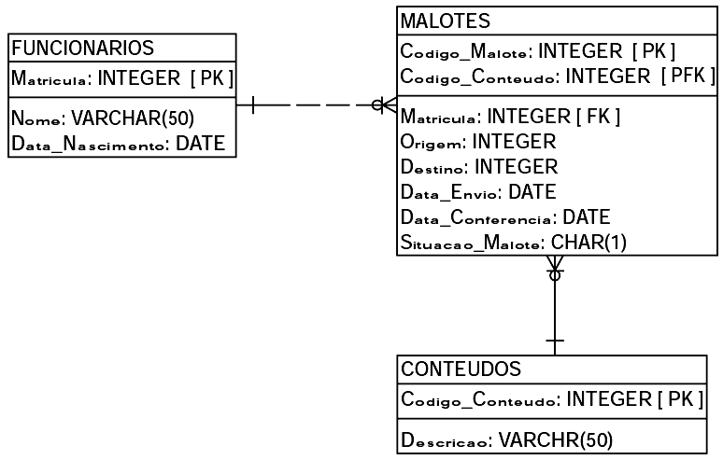
Conhecidos o modelo conceitual de dados e os dados necessários para a tarefa de Pedro, o comando SELECT que ele deve executar para realizar a consulta e produzir o relatório corretamente é
- SELECT NOME,CODIGO_MALOTE,DESCRICAO,SITUACAO_MALOTE FROM MALOTES INNER JOIN CONTEUDOS ON (CODIGO_CONTEUDO = CODIGO_CONTEUDO) INNER JOIN FUNCIONARIOS ON (MATRICULA = MATRICULA);
- SELECT NOME, CODIGO_MALOTE, DESCRICAO, SITUACAO_MALOTE FROM MALOTES, CONTEUDOS, FUNCIONARIOS WHERE (CODIGO_CONTEUDO = CODIGO_CONTEUDO) AND (MATRICULA = MATRICULA);
- SELECT NOME,CODIGO_MALOTE,DESCRICAO,SITUACAO_MALOTE FROM MALOTES INNER JOIN CONTEUDOS INNER JOIN FUNCIONARIOS ON(MALOTES.CODIGO_CONTEUDO = CONTEUDOS.CODIGO_CONTEUDO) ON(MALOTES.MATRICULA = FUNCIONARIOS.MATRICULA);
- SELECT NOME, CODIGO_MALOTE, DESCRICAO,SITUACAO_MALOTE FROM MALOTES INNER JOIN CONTEUDOS ON (MALOTES.CODIGO_CONTEUDO = CONTEUDOS.CODIGO_CONTEUDO) INNER JOIN FUNCIONARIOS ON(MALOTES.MATRICULA = FUNCIONARIOS.MATRICULA);
- SELECT NOME, CODIGO_MALOTE, DESCRICAO, SITUACAO_MALOTE FROM MALOTES, CONTEUDOS, FUNCIONARIOS INNER JOIN WHERE (MALOTES.CODIGO_CONTEUDO = CONTEUDOS.CODIGO_CONTEUDO) AND (MALOTES.MATRICULA = FUNCIONARIOS.MATRICULA);

1. Introdução teórica

Diagrama Entidade-Relacionamento (DER)

DER é uma modelagem semântica baseada no modelo de entidade/relacionamento. A primeira etapa para se desenvolver um DER é identificar um conjunto de conceitos semânticos que parecem ser úteis para descrever o mundo real. A seguir, temos exemplos desses conceitos.
- Entidade: é um objeto perceptível e que pode ser identificado distintamente. Exemplo: funcionários, malotes etc.
- Propriedade: todas as entidades apresentam certos tipos de propriedades/informações que as descrevem. Exemplo: matrícula do funcionário, código do malote etc.
- Relacionamento: é a associação entre as entidades, isto é, o relacionamento serve para interconectar duas ou mais entidades. Exemplo: malotes (funcionários-conteúdo)
- Subtipo: o tipo de entidade A é um subtipo do tipo de entidade B caso todo A seja necessariamente um B. Exemplo: funcionário é um subtipo de pessoa
Podemos classificar o relacionamento entre entidade/relacionamento de três formas diferentes, conforme segue.
- Um para um: se uma entidade A está relacionada a uma única entidade B e vice-versa. Exemplo: um funcionário gerencia um único departamento e um departamento é gerenciado apenas por um funcionário.
- Um para muitos: se uma entidade A está relacionada com várias entidades B. Exemplo: o envio de vários malotes por um funcionário.
- Muitos para muitos: Se várias entidades A estão relacionadas com várias entidades em B e vice-versa. Exemplo: um funcionário pode participar de vários projetos e um projeto pode ter vários funcionários.
A chamada SQL (Structured Query Language) é uma linguagem para definição e manipulação de dados relacionais que foi desenvolvida pela IBM e padronizada pelos comitês ISO/Ansi.
Um poderoso comando da linguagem SQL é o Select, pois é utilizado para fazer consultas (queries) e suas variantes servem para operações de inserção, remoção e atualização de tabelas.
O comando Select apresenta diversas cláusulas que devem respeitar uma ordem prefixada. Exemplo: select matricula, nome from funcionarios where matricula = 10.
A cláusula select é obrigatória e compreende uma lista de atributos (MATRICULA e NOME) que definem o esquema de resultado.
A cláusula from é obrigatória e indica a tabela (FUNCIONARIOS) da qual queremos obter os dados. Podemos precisar de duas ou mais tabelas. Isso corresponde ao produto cartesiano dessas tabelas.
A cláusula where é opcional e seleciona as linhas da tabela que satisfazem à condição dada. No exemplo, o funcionário que tem matrícula igual a 10.

3. Indicações bibliográficas

- DATE, C. Introdução a sistemas de banco de dados. 8. ed. Rio de Janeiro: Elsevier, 2003.
- ELMASRI, R.; NAVATHE, S. Sistemas de banco de dados: fundamentos e aplicações. 4. ed. São Paulo: Pearson, 2005.
- GUIMARÃES, C. Fundamentos de bancos de dados: modelagem, projeto e linguagem SQL. 2. ed. São Paulo: Unicamp, 2003.
- SILBERSCHATZ, A.; KORTHS, H.; SUDARSHAN, S. Sistemas de banco de dados. 5. ed. Rio de Janeiro: Campus, 2006.

Questão 7
Questão 7.
Considere o diagrama de entidades e relacionamentos a seguir, onde as chaves primárias de cada entidade se encontram na parte superior dos retângulos. As entidades fortes são representadas por retângulos e as entidades fracas são representadas por retângulos com cantos arredondados.
O diagrama atende às seguintes restrições
- entre Ent1 e Ent2, tem-se um relacionamento muitos para muitos;
- entre as Entidades Ent2 e Ent3, tem-se um relacionamento de um para nenhum, um ou muitos;
- entre Ent1 e Ent5, tem-se um relacionamento de zero ou um para zero, um ou muitos; e
- entre Ent3 e Ent4, tem-se um relacionamento de muitos para muitos.
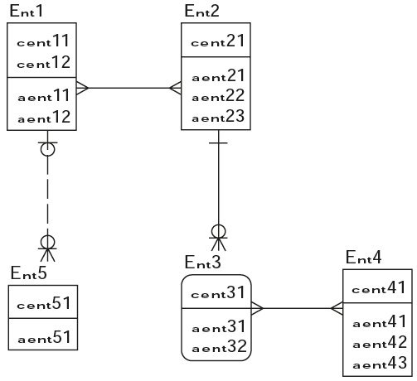
Aplicando a terceira forma normal ao modelo, qual será o total de colunas que deve ser criado para representar as chaves estrangeiras?
- 3.
- 5.
- 7.
- 8.
- 9.
1. Introdução teórica

Diagrama Entidade-Relacionamento (DER)

A DER é uma modelagem semântica baseada no modelo de entidade/relacionamento. A primeira etapa para se desenvolver um DER é identificar um conjunto de conceitos semânticos que parecem ser úteis para descrever o mundo real.
Entidade é um objeto perceptível e que pode ser identificado distintamente, como, por exemplo, funcionários, malotes etc.
Podemos classificar as entidades em fracas e fortes.
Uma entidade fraca é uma entidade cuja existência depende de outra. Como exemplo, temos os dependentes de um funcionário, pois o dependente não pode existir se o funcionário também não existir.
Uma entidade forte é uma entidade cuja existência não depende de outra. Como exemplo, temos o funcionário.
Para garantir a integridade dos dados em um banco de dados, precisamos implementar restrições que garantam essa integridade. Para isso, utilizamos as chaves, que são conceitos importantes da modelagem de dados.
Há dois tipos de chaves: a primária e a estrangeira. A chave primária é um atributo ou uma combinação de atributos que possibilita a identificação exclusiva de cada registro armazenado na tabela. Na chave estrangeira, há um relacionamento entre tabelas distintas de um banco de dados. Utilizamos a chave primária de uma tabela como atributo de outra tabela, esse novo atributo é chamado de chave estrangeira.
O processo formal que analisa as relações entre as tabelas, com o objetivo de evitar anomalias nos processos de inclusão, exclusão e alteração de registros, chama-se normalização de dados. O processo de normalização utiliza uma série de regras sobre as tabelas de um banco de dados para projetá-las corretamente.
Das cinco regras existentes utilizamos na prática três Formas Normais (FN), indicadas por 1FN, 2FN e 3FN, conforme descrito a seguir.

- Primeira Forma Normal (1FN). Os valores atômicos (ou indivisíveis) são os únicos permitidos, conforme exemplificado a seguir.

Código_Cliente | Nome | Endereço
C001 | José da Silva | Rua Vinte, 153 – Moema - 12345-23
C002 | João dos Santos | Rua Trinta, 259 – Ipiranga – 56478-45
C003 | Maria Pereira | Rua Quarenta, 698 – Liberdade – 25978-89

A tabela não está na primeira forma normal, pois as informações de Rua, CEP e Bairro estão na mesma célula da tabela. Para normalizar, devemos colocar cada informação em uma coluna diferente, conforme segue.

Código_Cliente | Nome | Rua | Bairro | CEP
C001 | José da Silva | Rua Vinte, 153 | Moema | 12345-23
C002 | João dos Santos | Rua Trinta, 259 | Ipiranga | 56478-45
C003 | Maria Pereira | Rua Quarenta, 698 | Liberdade | 25978-89

- Segunda Forma Normal (2FN). A tabela está na 2FN se ela estiver na 1FN e se todos os atributos não chave estiverem dependentes da chave primária. A 2FN é baseada no conceito de dependência funcional total e evita que os valores fiquem redundantes no banco de dados, conforme exemplificado na tabela de pedidos a seguir.

Num_Pedido | Codigo_Produto | Produto | Quant | Valor_unit | Subtotal
101 | P025 | Desodorante | 200 | 1,15 | 230,00
102 | P032 | Sabonete | 500 | 0,50 | 250,00
103 | P013 | Escova | 300 | 2,00 | 600,00

A tabela não está na segunda forma normal, pois o nome do produto depende de seu código e não depende do Número do Pedido. Para normalizar, construímos uma tabela para produto, conforme segue.

Codigo_Produto | Produto
P025 | Desodorante
P032 | Sabonete
P013 | Escova

A tabela de pedido estará em 2FN, conforme segue.

Num_Pedido | Codigo_Produto | Quant | Valor_unit | Subtotal
101 | P025 | 200 | 1,15 | 230,00
102 | P032 | 500 | 0,50 | 250,00
103 | P013 | 300 | 2,00 | 600,00

- Terceira Forma Normal (3FN). A tabela está na 3FN se ela estiver na 2FN e se nenhuma coluna não chave depender de outra coluna não chave. A 3FN é baseada no conceito de dependência transitiva. Como exemplo, vamos reutilizar a tabela de pedidos que está em 2FN.

Num_Pedido | Codigo_Produto | Quant | Valor_unit | Subtotal
101 | P025 | 200 | 1,15 | 230,00
102 | P032 | 500 | 0,50 | 250,00
103 | P013 | 300 | 2,00 | 600,00

Podemos eliminar o campo subtotal (não chave), pois podemos resolver uma equação (Quant * Valor_unit) utilizando outros campos não chave da tabela para obter o valor. A tabela de pedido estará em 3FN, conforme segue.

Num_Pedido | Codigo_Produto | Quant | Valor_unit
101 | P025 | 200 | 1,15
102 | P032 | 500 | 0,50
103 | P013 | 300 | 2,00

Podemos classificar o relacionamento entre Entidade/Relacionamento de três formas diferentes, conforme descrito a seguir.
- Um para um: se uma entidade A relaciona-se com uma única entidade B e vice-versa. Exemplo: um funcionário gerencia um único departamento e um departamento é gerenciado apenas por um funcionário.
- Um para muitos: se uma entidade A relaciona-se com várias entidades B. Exemplo: um funcionário envia vários malotes.
- Muitos para muitos: se várias entidades A relacionam-se a várias entidades em B e vice-versa. Exemplo: um funcionário pode participar de vários projetos e um projeto pode ter vários funcionários.

3. Indicações bibliográficas

- DATE, C. Introdução a sistemas de banco de dados. 8. ed. Rio de Janeiro: Elsevier, 2003
- ELMASRI, R.; NAVATHE, S. Sistemas de banco de dados: fundamentos e aplicações. 4. ed. São Paulo: Pearson, 2005.
- GUIMARÃES, C. Fundamentos de bancos de dados: modelagem, projeto e linguagem SQL. 2. ed. São Paulo: Unicamp, 2003.
- SILBERSCHATZ, A.; KORTHS, H.; SUDARSHAN, S. Sistemas de banco de dados. 5. ed. Rio de Janeiro: Campus, 2006.

Questão 10
Questão 10.
A linguagem gráfica EPC/ARIS é utilizada para modelar processos de negócios. Para isso, utiliza diversos recursos para descrever, representar ou indicar, por exemplo, atividades, funções, processos e fluxos. Nesse contexto, avalie as afirmações a seguir.
- A ligação entre dois processos é indicada por um conector.
- A descrição de um processo deve iniciar e terminar em um evento.
- As funções, ou atividades, são representadas por um retângulo com bordas arredondadas.
É correto apenas o que se afirma em
- I. | - II. | - III. | - I e II. | - II e III.

1. Introdução teórica

Processo

Processo é a colaboração de várias atividades comuns para a realização de um objetivo global, focado no cliente final.
O EPC (Event-Driven Process Chain) é um modelo de representação de processos baseado no controle de fluxos de atividades e eventos. As atividades correspondem às tarefas executadas e os eventos correspondem ao início e ao fim da realização de uma atividade. A cadeia de processos orientada por eventos faz parte da arquitetura ARIS (Architecture of Integrated Information Systems).
No EPC, as atividades (representadas por retângulos com bordas arredondadas) e os eventos (representados por hexágonos) podem ser conectados utilizando os operadores lógicos, que apresentam as dependências de uma ou de mais atividades para a realização da próxima atividade, para o paralelismo na execução das atividades e para a determinação dos caminhos opcionais que um processo pode seguir após realizar uma atividade.
Na figura 1, apresentamos os principais elementos utilizados na modelagem EPC.

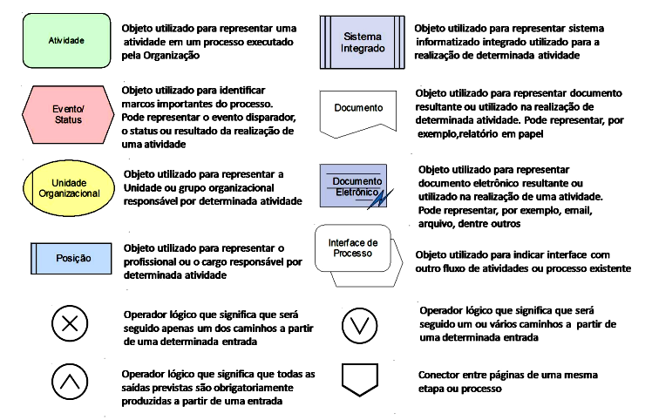
Figura 1. Símbolos utilizados no EPC do ARIS.

3. Indicações bibliográficas

- ALVES, A. Sistema Web para apoio às análises de dados de um calorímetro de altas energias. Rio de Janeiro: UFRJ, 2009.
- CAMEIRA, R. Hiper-integração: Engenharia de processos, arquitetura integrada de sistemas componetizados em agentes e modelos de negócios tecnologicamente habilitados. Tese de Doutorado em Engenharia de Produção – Rio de Janeiro: COPPE-UFRJ, 2003.
- DAVIS, R. Business process modelling with ARIS. London: Springer, 2001.

Questão 11
Questão 11.
Os mapas de navegação enfocam como as pessoas se movimentam por um site ou aplicação. Cada página do site ou local da aplicação é representado com uma caixa ou cabeçalho e todas as páginas que puderem ser acessadas a partir dela devem usá-la como referência. Uma técnica bastante utilizada é colocar todos os fluxos possíveis no mapa de navegação, já que isso destacará seções onde há necessidade de uma revisão no projeto da interface.
BENYON, D. Interação humano-computador. 2. ed. São Paulo: Pearson Prentice Hall, 2011.

Com relação ao tema, analise as asserções a seguir.
Os mapas de navegação são redesenhados muitas vezes no decorrer do ciclo de vida do projeto
PORQUE
a interface deve ser projetada para atender pessoas (capacidades e limitações motoras, neurológicas, cognitivas, etc.), atividades que as pessoas querem realizar (questões temporais, com ou sem cooperação, se são críticas em termos de segurança ,etc.), contextos nos quais a interação acontece (ambiente físico, contexto social ou organizacional ,etc.), e ater-se às tecnologias empregadas (hardware, plataformas, normas, linguagens de programação, políticas de acesso em ambientes de trabalho e residencial, etc.). As combinações desses elementos são muito diferentes, por exemplo, em um quiosque público, em um sistema de agenda compartilhada, em uma cabine de avião ou em um telefone celular.
Acerca dessas asserções, assinale a opção correta.
- As duas asserções são proposições verdadeiras e a segunda é uma justificativa correta da primeira.
- As duas asserções são proposições verdadeiras e a segunda não é uma justificativa correta da primeira.
- A primeira asserção é uma proposição verdadeira e a segunda, uma proposição falsa.
- A primeira asserção é uma proposição falsa e a segunda, uma proposição verdadeira.
- Tanto a primeira quanto a segunda asserções são proposições falsas.

1. Introdução teórica

Mapa de navegação

O mapa de navegação é uma ferramenta gráfica que representa as interfaces gráficas dos sites ou das aplicações, os produtos e serviços, o fluxo da navegação da interface e as transações remotas e locais acessados. Ele deve ser orientado pelo fluxo do processo de negócio.
Existem vários modelos de ciclo de vida do projeto, que incluem a coleta de dados, a análise de informações, o projeto inicial, a implementação, os testes, a validação, a implantação e a manutenção.
A interface para o usuário é muito importante na área de aplicação computacional, pois ela envolve toda a parte visível ao usuário. Utilizando a interface, os usuários têm acesso às funções da aplicação. Fatores como satisfação, eficiência, segurança, custo de treinamento e de retorno de investimento dependem de um bom design de interface.

3. Indicações bibliográficas

- PREECE, J.; ROGERS, Y.; SHARP, H. Design de interação: além da interação homem-computador. Porto Alegre: Bookman, 2005.
- PRESSMAN, R. S. Engenharia de software. 6. ed. São Paulo: McGraw-Hill, 2006.
- ROCHA, H. V.; BARANAUSKAS, M. C. Design e avaliação de Interfaces Humano-Computador. Campinas: Nied-Unicamp, 2003.

Questão 13
Questão 13.
Os processos de negócio aumentam o entendimento de “o que precisa ser feito” e de “como precisa ser feito” dentro de uma organização.
BALDAM, R. 2009, 2. ed.

Sabendo disso, a fase da gestão de processos de negócio que evita a estagnação dos processos organizacionais é
- a fase de gerenciamento.
- a fase de planejamento.
- a fase de monitoração.
- a fase de modelagem.
- a fase de otimização.

1. Introdução teórica

Processo de negócio

O processo de negócio é um conjunto de ações e de atividades que são executadas para atingir determinado objetivo. Os processos são caracterizados pelas suas entradas, pelas técnicas que podem ser aplicadas e pelos resultados obtidos.
A gestão de processos de negócio (Business Process Management ou BPM) é um conceito que une gestão de negócios e tecnologia da informação, com a aplicação de ferramentas, técnicas e conhecimentos adequados às atividades do projeto, com foco na otimização dos resultados das organizações por meio da melhoria dos processos de negócio.
As fases da gestão de processos de negócio são as descritas a seguir.
- Fase de planejamento. Nessa fase, definem-se os processos mais importantes para a organização e verificam-se as possíveis falhas podem causar prejuízos à empresa. Estabelece-se um plano de ação para a implantação e a priorização dos processos que necessitam de ação imediata.
- Fase de modelagem. Nessa fase, executam-se atividades, como a compreensão e a documentação de processos e a coleta de dados relativos ao custo, aos recursos e ao tempo, com o objetivo de obterem-se informações sobre o processo atual e sobre o modelo de processo futuro.
- Fase de otimização. Nessa fase, aplicam-se otimizações nos processos da organização. Nesse momento, podem ser removidos gargalos e eliminados custos não necessários ao seu negócio. Trata-se da fase em que se evita a estagnação dos processos organizacionais.
- Fase de execução de processos. Essa fase engloba as atividades de implementação e de execução dos processos, como a implantação dos planos de transferência de tecnologia e de treinamentos.
- Fase de controle e análise de dados. O ideal é que o controle seja feito durante todas as fases. É importante o uso de indicadores, gerando informações que posteriormente realimentarão as atividades de otimização e planejamento.

3. Indicações bibliográficas
- BALDAM, R.; VALLE, R.; PEREIRA, H.; HILST, S.; ABREU, M.; SOBRAL, V.; Gerenciamento de processo de negócio: BPM – Business Process Management. 2. ed. São Paulo, Érica, 2009.
- PRESSMAN, R. S. Engenharia de software. 6. ed. São Paulo: McGraw-Hill, 2006.

Questão 14
Questão 14.
A Norma ISO/IEC FDIS 14764 (2006) estabelece definições de vários tipos de manutenção e fornece um guia para gerenciar o processo de manutenção, que pode ser aplicado no planejamento, execução e controle, revisão e avaliação, e fechamento do processo de manutenção. Segundo essa Norma, solicitações de modificação são classificadas como corretiva, preventiva, adaptativa ou perfectiva. Os detalhes de como implementar ou realizar as atividades e tarefas de manutenção não são especificadas pela Norma, sendo de responsabilidade do mantenedor.
ISO/IEC FDIS 14764. Software Engineering – Software Life Cycle Processes - Maintenance. 2006.

Considerando os tipos de manutenção e as atividades de implementação do processo, avalie as afirmações a seguir.
- O mantenedor deve desenvolver, documentar e executar planos e procedimentos para realizar as atividades e tarefas do processo de manutenção.
- O mantenedor deve alterar a configuração do sistema para corrigir erros identificados pelos usuários usando a manutenção perfectiva.
- O mantenedor deve estabelecer procedimentos para receber, registrar e rastrear solicitações de modificação/registro de problemas dos usuários, e também prover realimentação para os usuários.
- O mantenedor deve documentar a estratégia a ser usada para melhorar a manutebilidade futura do sistema, usando a manutenção corretiva.
É correto apenas o que se afirma em
- I. | - II. | - I e III. | - II e IV. | - III e IV.

1. Introdução teórica

Norma ISO/IEC 14764

A norma ISO/IEC 14764 (ISO/IEC, 2006) descreve um padrão internacional para a manutenção de software, cujo objetivo é apoiar o gerenciamento, o planejamento e a execução das atividades de manutenção, independentemente de características como tamanho, complexidade ou domínio do software. Essa norma trata desde o planejamento da fase da manutenção até a retirada do software do ambiente de produção no final de sua vida útil.
Na figura 1, ilustramos o processo de manutenção proposto pela norma, dividido em duas fases. A primeira fase concentra-se nas atividades executadas no desenvolvimento inicial, que visam a auxiliar a transferência do conhecimento entre as equipes de manutenção e de desenvolvimento. A segunda fase preocupa-se com o período após o desenvolvimento inicial e visa a garantir a evolução e a operação do software para atender às necessidades do usuário.

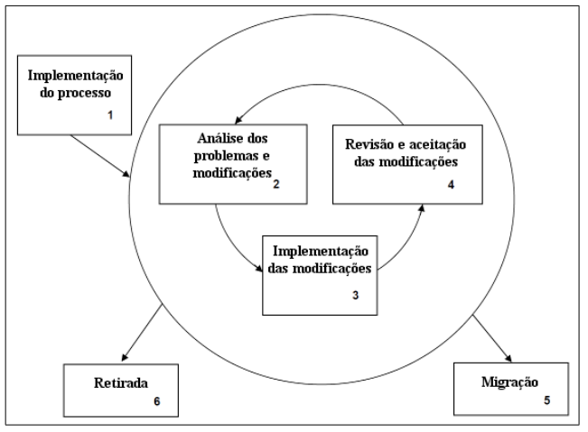
Figura 1. Processo de manutenção de software da norma ISO/IEC 14764
Fonte. Norma ISO/IEC 14764 (ISO/IEC, 2006).

Os objetivos das atividades do processo proposto pela norma são os descritos a seguir.
- Implementação do processo: aprovação dos planos e procedimentos que deverão ser executados na fase de manutenção.
- Análise dos problemas e modificações: análise das requisições de manutenção. As modificações devem ser propostas, documentadas e aprovadas.
- Implementação das modificações: depois de aprovadas, as modificações devem ser desenvolvidas e testadas pelos mantenedores.
- Revisão e aceitação das modificações: as modificações feitas devem ser revisadas, avaliadas e aceitas se estiverem conforme o escopo aprovado anteriormente.
- Migração: as etapas necessárias para atender à migração do software devem ser definidas, documentadas, aprovadas e executadas.
- Retirada: análise e execução da retirada do software do ambiente de produção no final de sua vida útil, para que não ocorram problemas futuros.

3. Indicações bibliográficas

- APARECIDO, G. Avaliação e formalização de um processo para agrupamento de solicitações de manutenção de software. Tese de Mestrado em Informática. Belo Horizonte. Belo Horizonte: PUC-MG, 2011.
- PRESSMAN, R. S. Engenharia de software. 6. ed. São Paulo: McGraw-Hill, 2006.
- SOMMERVILLE, I. Engenharia de software. 8. ed. São Paulo: Pearson, 2007.

Questão 16
Questão 16.
O paradigma de programação orientado a objetos tem sido largamente utilizado no desenvolvimento de sistemas.
Considerando o conceito de herança, avalie as afirmações abaixo.
- Herança é uma propriedade que facilita a implementação de reuso.
- Quando uma subclasse é criada, ela herda todas as características da superclasse, não podendo possuir propriedades e métodos próprios.
- Herança múltipla é uma propriedade na qual uma superclasse possui diversas subclasses.
- Extensão é uma das formas de se implementar herança.
É correto apenas o que se afirma em
- I. | - III. | - I e IV. | - II e III. | - II e IV.

1. Introdução teórica

Herança

No conceito de herança, afirma-se que uma classe pode herdar operações de uma superclasse e as suas operações podem ser herdadas de uma ou de mais subclasses. A herança permite definir uma nova classe com base em uma classe já existente, com modificações e/ou extensões de comportamento, pois isso facilita a implementação de reuso.
Na figura 1, podemos observar que a Classe A é superclasse da Classe B e a Classe B é subclasse da Classe A.
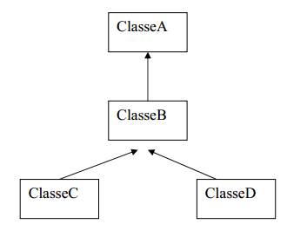
Figura 1. Herança de superclasse e subclasse.

3. Indicações bibliográficas

- MARQUES, P.; PEDROSO, H. C# 2.0. Rio de Janeiro: LTC, 2007.
- SHARP, J. Microsoft visual C# 2008 passo a passo. Porto Alegre: Bookman, 2008.

Questão 18
Questão 18.
Uma pizzaria fez uma ampliação de suas instalações e o gerente aproveitou para melhorar o sistema informatizado, que era limitado e não atendia a todas as funções necessárias. O gerente, então, contratou uma empresa para ampliar o software. No desenvolvimento do novo sistema, a empresa aproveitou partes do sistema antigo e estendeu os componentes de maneira a usar código validado, acrescentando as novas funções solicitadas.
Que conceito de orientação a objetos está descrito na situação hipotética acima?
- Sobrecarga.
- Herança.
- Sobreposição.
- Abstração.
- Mensagem.

1. Introdução teórica

Sobrecarga é a provisão de mais de uma versão para um mesmo método. A diferenciação entre as versões é feita por assinaturas dos métodos, isto é, na lista de parâmetros que o método possui. Isso pode ser feito tanto na quantidade de parâmetros como no tipo de parâmetro informado (exemplos: string, integer, double e float). Os construtores também podem ser sobrecarregados.
Segue um exemplo de sobrecarga de construtor:
Point p1 = new Point(); // Construtor padrão
Point p2 = new Point(1,2); // Construtor sobrecarregado
Segue um exemplo de sobrecarga de método, alterando o tipo de dado:
int a = Math.abs(-10);
double b = Math.abs(-2.3);
Herança é o mecanismo utilizado em orientação a objeto para que uma classe (subclasse) herde as propriedades de outra classe (superclasse), isto é, seus atributos e seus métodos. Com a herança, podemos gerar uma hierarquia de classes na qual as no nível mais baixo herdam atributos e métodos da classe acima (suas características e seus comportamentos). A superclasse é a classe pai e a subclasse é a classe filha numa hierarquia de classes.
Exemplo de herança: Animal -> Mamífero -> Cachorro.
O cachorro é um mamífero e também um animal. A classe Cachorro é uma subclasse de Mamífero. Mamífero é a superclasse de Cachorro. Cachorro é subclasse de Animal. Animal é superclasse tanto de Mamífero quanto de Cachorro.
A hierarquia é unidirecional, isto é, podemos falar que o cachorro é um mamífero, mas não podemos falar que o mamífero é um cachorro (um mamífero poderia ser uma baleia).
A sobreposição ocorre quando um método numa subclasse é declarado exatamente com o mesmo nome e lista de argumentos do método na superclasse, alterando ou não o código em seu interior. Segue um exemplo de sobreposição:
class Mamifero {
public void comer() {
system.out.println(“Mamifero comendo”);
}
}
class Cachorro extends Mamifero {
public void comer() {
system.out.println(“Cachorro comendo”);
}
}

Abstração é a limitação de um amplo universo em um domínio específico. Com ela, focamos nos objetos, nas ações e nas prioridades que são relevantes para a aplicação específica, ignorando os demais pontos que são irrelevantes.
Exemplo de abstração: num domínio de determinado problema, podemos ter o conceito Veículo, que poderia significar uma grande quantidade de elementos (avião, carro, barco, submarino, disco voador, elevador, trem, metrô ou jet-ski). A abstração reduz o universo ao qual se relaciona com a aplicação sendo desenvolvida. Por exemplo, numa aplicação de Aluguel de Carros não usaríamos os conceitos de submarino e avião, dentre outros.
Mensagem é uma solicitação feita de um objeto para outro. Os objetos comunicam-se por mensagens que geralmente são uma chamada de um método em algum dos objetos envolvidos no processo.
Exemplo de mensagem: um objeto FormulárioCliente solicita uma consulta ao objeto PessoaFisica através do método ConsultarCliente(cpf).

3. Indicações bibliográficas

- GILLEANES, T. A. G. UML 2 - uma abordagem prática. São Paulo: Novatec, 2009.
- LARMAN, C. Utilizando UML e padrões. Porto Alegre: Bookman, 2007.
- SILVA, R. P. Como modelar com UML 2. Florianópolis: Visual Books, 2009.
Questão 23
Questão 23.
Os alunos de uma disciplina deveriam escolher um sistema de média complexidade, contendo no mínimo 100 funcionalidades, para ser modelado em UML e codificado em uma linguagem orientada a objetos. Um dos grupos de alunos estabeleceu a seguinte estratégia para identificação e seleção do sistema.
- Cada integrante do grupo deveria criar um nickname (apelido) em um software de chat.
- O grupo deveria se reunir em um horário predeterminado.
- Durante o chat, os seguintes procedimentos deveriam ser realizados:
- cada integrante deveria sugerir um ou mais sistemas e justificar sua escolha, e não poderia criticar as ideias dos outros;
- à medida que as ideias fossem digitadas, o líder deveria copiá-las para um editor de texto e controlar o tempo de sugestão;
- quando o limite de tempo fosse atingido, o líder disponibilizaria todas as sugestões para serem analisadas pelo grupo;
- as 5 melhores ideias seriam selecionadas e colocadas em votação para a escolha da melhor ideia, segundo critérios predefinidos.
Nessa situação, a estratégia utilizada pelo grupo de alunos é uma adaptação da técnica de levantamento e elicitação de requisitos denominada
- joint application design.
- PIECES (perfomance informação/dados economia controle eficiência e serviços).
- facilitaded application specification techniques.
- entrevista.
- brainstorming.

1. Introdução teórica

Existem muitas técnicas para captura (elicitação) de requisitos e resolução de problemas. Entre elas, a questão cita as indicadas a seguir.
- Jad (Joint Application Design) – é uma técnica de captura de requisitos baseada em reuniões. As técnicas JAD aplicam os conceitos de visões refinadas, sendo três as visões da aplicação: overview (geral), macro e detalhe.
- Na visão overview, usuários e analistas falam das dificuldades e dos problemas, tendo o primeiro contato com as necessidades da aplicação.
- Na visão macro, usuários e analistas falam dos inter-relacionamentos existentes entre as necessidades, as dificuldades e os objetivos da aplicação.
- Na visão detalhe, são focadas as particularidades de um objetivo.
Nessa técnica, o trabalho tem que ser feito em grupo, com equipes de no mínimo duas pessoas, em ambiente de reunião e o desenvolvimento deve seguir algum método.
- Pieces (Performance, Information, Economics, Control, Efficiency, Servic) – é uma técnica usada para identificar problemas operacionais a serem resolvidos.
- No item desempenho (performance), indica se os tempos de resposta e throughput (taxa de transferência) são adequados.
- No item informação (information), indica se os usuários estão recebendo informações em tempo, acuradas e úteis.
- No item economia (economy), indica se os serviços prestados valem o seu custo.
- No item controle (control), indica se há controles efetivos para prover informação correta e segura.
- No item eficiência (efficiency). indica se o sistema atual faz bom uso dos recursos.
- No item serviços (services), indica se os serviços atuais são confiáveis, flexíveis e expansíveis.
- Fast (Facilitated Application Specification Technique) – é uma técnica para captura de requisitos. Seu principal objetivo é cobrir o gap (falha de entendimento) entre o que o desenvolvedor pensa que vai produzir e o que os clientes pensam que vão receber. Essa técnica inicialmente foi uma melhoria da técnica de JAD.
- Entrevista – é uma interação entre duas ou mais pessoas (entrevistadores e entrevistados) por meio de perguntas e respostas para o levantamento de informações (requisitos ou quaisquer outras informações).
- Brainstorming – traduzido significa “tempestade cerebral”. É uma técnica utilizada para gerar ideias relacionadas a um tópico específico, envolvendo um apanhado de ideias em um curto período de tempo.
As ideias somente são avaliadas no final do processo. Pensamentos incomuns e heterodoxos são permitidos e incentivados, não se permitindo críticas ou justificativas, de modo que todos se sintam livres para participar. Uma ideia iniciada por um dos participantes dispara novas ideias nos demais, por meio de associações, de modo que todos gerem e compartilhem conhecimento e experiência.
A sessão termina quando o suprimento de pensamentos e de ideias acaba, ou quando o tempo estimulado para a sessão chega ao fim. Então, todas as ideias são analisadas e agrupadas de acordo com sua aplicabilidade e prioridade.
As regras básicas do brainstorming são:
- atmosfera informal;
- foco inicial na quantidade;
- combinação e melhoria das ideias;
- geração de ideias incomuns.
A partir dessas definições, vamos analisar a questão. A técnica utilizada pela equipe é uma adaptação do brainstorming. As características que determinam essa técnica são as indicadas abaixo.
- Criação de nicknames, mostrando que os integrantes da reunião poderiam, por opção própria, ficar anônimos.
- Não poderia haver crítica às ideias dos outros.
- As ideias surgiriam e seriam documentadas para posterior análise.
- A análise somente ocorreria ao final da reunião.
- Haveria votação e seleção das 5 melhores ideias, conforme critérios pré-definidos.

3. Indicações bibliográficas

- MAGELA, R. Engenharia de software aplicada: princípios. Porto Alegre: Alta Books, 2006.
- NOGUEIRA, M. Engenharia de software. São Paulo: Ciência Moderna, 2009.
- PRESSMAN, R. S. Engenharia de software. 6. ed. São Paulo: McGraw-Hill, 2006.
- SOMMERVILLE, I. Engenharia de software. 8. ed. São Paulo: Addison Wesley, 2007.

Questão 24
Questão 24.
Uma indústria de alimentos compra sementes de vários fornecedores. No recebimento das cargas, as sementes passam por uma operação de classificação por cor, em uma esteira adquirida do fabricante MAQ, equipada com sensores e software de processamento de imagens. Na etapa seguinte do processo, as sementes são separadas em lotes, pelo critério de tamanho, e são, então, empacotadas. A separação dos lotes é realizada por um mecanismo robótico, controlado por computador e que, pelo fato de sofrer contínuo desgaste, necessita ser substituído a cada 1.000 horas de uso. Durante a última troca, em razão da indisponibilidade do equipamento produzido pela empresa MAQ, a indústria instalou, com sucesso, um equipamento robótico similar.
Considerando o processo descrito, julgue os itens a seguir, relacionados aos fatores de qualidade.
- As operações de classificação e separação de sementes se interrelacionam e não podem falhar, pois essa falha acarretaria prejuízos. O atributo de qualidade correspondente a essas operações, e que deve ser observado pelo software, é a interoperabilidade.
- Caso o responsável pela instalação do sistema robotizado não tenha encontrado dificuldade em fazê-lo comunicar-se com o equipamento de outra marca, é correto concluir que o sistema que controla o robô é portável.
- A maneira como ocorre a interação com o sistema computacional sugere que alguns requisitos, como ergonomia, sejam observados na interface. Por isso, é correto concluir que o software utilizado pela indústria contempla o fator denominado usabilidade.
Assinale a opção correta.
- Apenas um item está certo. | - Apenas os itens I e II estão certos.
- Apenas os itens I e III estão certos. | - Apenas os itens II e III estão certos.
- Todos os itens estão certos.

1. Introdução teórica

A norma ISO 9126 define interoperabilidade como a “habilidade de dois ou mais sistemas (computadores, meios de comunicação, redes, softwares e outros componentes de tecnologia da informação) de interagirem e de intercambiarem dados de acordo com um método definido, de forma a obter os resultados esperados.” É, portanto, o intercâmbio coerente de informações e serviços entre sistemas, isto é, sua capacidade de interagir com os sistemas especificados.
A confiabilidade de um sistema é a probabilidade de um software operar sem ocorrência de falhas durante um período especificado de tempo em determinado ambiente. É o conjunto de atributos que evidenciam a capacidade do software de manter seu nível de desempenho sob condições estabelecidas durante um período de tempo estabelecido. Tem como subcaracterísticas: maturidade, tolerância a falhas, recuperabilidade e conformidade.
Portabilidade é a capacidade de transferência de software ou hardware de um ambiente para outro, com garantia de seu pleno funcionamento.
Usabilidade é a garantia do uso eficiente e confortável dos sistemas computacionais por seus diversos tipos de usuários. Engloba técnicas, processos, métodos e procedimentos para se projetarem interfaces, visando à facilidade do uso. É um atributo de qualidade que inclui inteligibilidade (fácil entendimento), apreensibilidade (fácil aprendizado), operacionalidade (fácil uso), atratividade (agradável aos sentidos).
Em termos de esforço (custo) despendido na implantação desses atributos de qualidade, podemos conceituar o que segue abaixo.
- Interoperabilidade: esforço exigido para fazer com que dois sistemas ou componentes se comuniquem adequadamente.
- Confiabilidade: esforço exigido para que a operação do sistema seja livre de falhas, num ambiente específico, em determinado período de tempo.
- Portabilidade: esforço exigido para transferir um sistema de um ambiente de hardware ou software para outro.
- Usabilidade: esforço exigido para aprender a operar o software, preparar a entrada e interpretar a saída de um sistema.

3. Indicações bibliográficas

- KOSCIANSKI, A.; SOARES, M. S. Qualidade de software. 2. ed. São Paulo: Novatec, 2007.
- PRESSMAN, R. S. Engenharia de software. 6. ed. São Paulo: McGraw-Hill, 2006.
- SOMMERVILLE, I. Engenharia de software. 8. ed. São Paulo: Addison Wesley, 2007.

Questão 25
Questão 25.
Uma instituição de auxílio a desabrigados tem a preocupação de fornecer uma alimentação equilibrada a seus pensionistas. Para atingir esse objetivo, decidiu empregar um sistema informatizado e contratou um analista para projetá-lo. O analista, que deveria empregar UML na modelagem do sistema, recebeu as informações a seguir acerca das refeições.
- Café da manhã: dois tipos de carboidrato, duas vitaminas e duas proteínas.
- Almoço: dois tipos de carboidrato e de proteínas, quatro tipos de vitamina e um tipo de lipídio.
- Jantar: um tipo de carboidrato, uma proteína e uma vitamina.
Cada tipo de alimento deve ser acompanhado por seu nome, sua porção recomendável, por refeição, e seu valor calórico, por porção. O cálculo para descobrir a quantidade de calorias para cada pensionista é dado pelo produto do fator de atividade (FA) pela taxa de metabolismo basal (TMB). Esses dois valores são obtidos nas tabelas I e II a seguir.
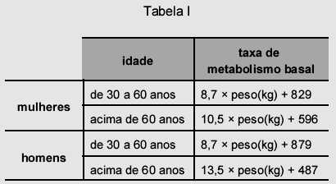
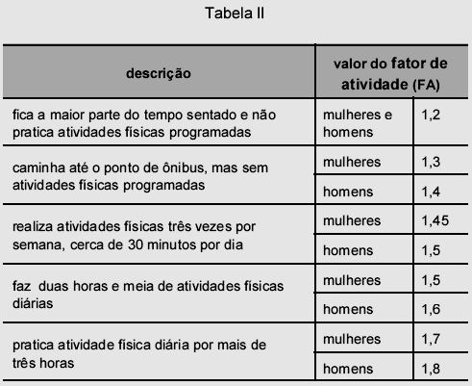
O cardápio de cada pensionista deve ser gerado, a cada dia, com base no cálculo da quantidade de calorias recomendada para cada um deles e, depois, deve ser encaminhado para a cozinheira.
Considerando as necessidades da instituição no que se refere ao cardápio diário e a aspectos da modelagem conceitual com UML, julgue os itens a seguir, acerca da classe Refeição.
- Para o cálculo do TMB, são precondições que a idade seja um valor maior do que 30 anos e que seja relacionada uma das descrições da tabela II para o valor de FA.
- Essa classe tem um método denominado montarCardápioDiário() que será sobrescrito nas subclasses.
- Suas subclasses não implementam o método para calcular a quantidade de calorias, utilizando a implementação já definida na classe pai.
- Essa classe possui associações um-para-um com a classe Pensionista e agregação com a classe Alimento.
- O conceito de acoplamento é um critério importante durante a modelagem da classe Refeição, pois diminui a quantidade de seus relacionamentos, o que contribui para o seu reúso.
Estão certos apenas os itens
- I e II.
- I e IV.
- II e III.
- III e V.
- IV e V.

1. Introdução teórica

Um método da superclasse é sobrescrito (na subclasse) quando tem a mesma assinatura (nome e parâmetros), o mesmo tipo de retorno e o seu código interno é reescrito, ficando diferente da superclasse. A sobrescrita é um recurso poderoso, porque uma superclasse pode definir o método e várias subclasses podem implementar uma versão conveniente.
Na figura 1, há um exemplo de uma hierarquia de classes com métodos sobrescritos.

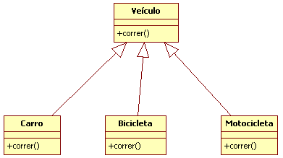
Figura 1. Subclasses com métodos sobrescritos.

Numa associação “um-para-um” entre classes, uma ocorrência da classe A se relaciona com apenas uma ocorrência da classe B. Nessa associação, as classes de ambas as extremidades da associação devem ter apenas UMA ocorrência do objeto definido pela classe da outra extremidade.
Uma associação de agregação significa que a classe que contém o símbolo da agregação (um diamante não preenchido) deve ter uma ou mais ocorrências do objeto definida pela classe da extremidade oposta.
Os três relacionamentos citados estão representados na figura 2.

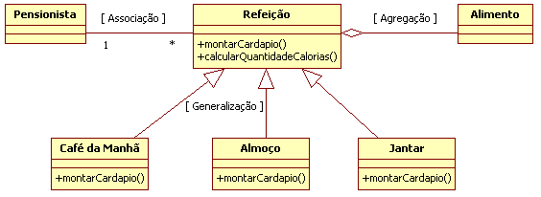
Figura 2. Diagrama de Classes.

O acoplamento mede o quanto uma classe depende ou está relacionada à outra classe. Quanto mais forte o acoplamento, mais problemas futuros de manutenção do software serão gerados, causando os problemas abaixo.
- Classes difíceis de aproveitar. Sempre que uma for utilizada, todas as outras das quais ela depende devem estar presentes.
- Alterações nas classes relacionadas podem forçar mudanças locais.
- Dificuldades de compreensão isolada.
Uma regra geral para diminuir o acoplamento entre as classes é programar para uma interface. Fazendo isso, desacopla-se o código de uma implementação específica, tornando-a dependente apenas da interface.
O conceito de acoplamento está muito ligado ao conceito de coesão. Eles têm significados diferentes, mas estão inter-relacionados.
Acoplamento é o nível de interligação de duas classes, ou seja, o quanto uma classe conhece da outra. Ele é proporcionalmente ligado à quantidade de trabalho que se tem para mudar a implementação de uma classe. Elementos muito acoplados são muito dependentes, isto é, ao mudar um é necessário também mudar o outro. A coesão representa o quanto uma classe é específica para desempenhar um papel em um contexto. Ela mostra o quanto as tarefas que determinado elemento realiza estão relacionadas com um mesmo conceito. Segue um exemplo de acoplamento da classe Carro com a classe Motor:
package enade;
public class Carro {
private Motor motor;
public Carro(Motor motor) {
if (motor == null) {
System.out.println("O Carro está sem motor");
}
this.motor = motor;
}
}
Não existe zero acoplamento porque as classes têm que se comunicar. Mas o alto acoplamento é indesejável, porque diminui a reusabilidade de objetos e aumenta a chance de erros quando mudanças são feitas em um objeto acoplado.

3. Indicações bibliográficas

- MAGELA, R. Engenharia de software aplicada: princípios. Porto Alegre: Alta Books, 2006.
- NOGUEIRA, M. Engenharia de software. São Paulo: Ciência Moderna, 2009.
- PRESSMAN, R. S. Engenharia de software. 6. ed. São Paulo: McGraw-Hill, 2006.
- SOMMERVILLE, I. Engenharia de software. 8. ed. São Paulo: Addison Wesley, 2007.
Questão 31
Questão 31.
Durante as eleições o eleitor deverá comparecer à sua seção e zona, munido de um documento válido. Ao chegar ao local, apresenta o documento ao mesário, que verifica se o eleitor está apto a votar. Caso afirmativo, o mesário informa ao sistema o número do título de eleitor. O sistema valida o título e habilita o voto eletrônico para o eleitor. O eleitor informa os números de seus candidatos, podendo anular ou confirmar seu voto. Ao final do dia, termina o processo eleitoral da seção, o mesário finaliza o sistema, que gera os dados em tela ou em papel do resultado da urna, listando os votos para cada candidato. A totalização das urnas ocorre em um processo distinto em que o resultado final da eleição é apresentado à população.
Partindo dessa descrição, assinale a opção correta que corresponde à modelagem conceitual, utilizando diagrama de caso de uso com UML.
- Verificar o Documento do eleitor e Habilitar o Voto Eletrônico são casos de uso.
- No processo eleitoral da seção, os atores são: Eleitor, Mesário e População.
- O caso de uso Informar Título tem uma associação do tipo <<extends>> com o caso de uso Validar Título.
- O caso de uso Informar Número Candidato tem uma associação do tipo <<extends>> com os casos de uso Anular Voto e Confirmar Voto.
- Gerar Dados em Tela e Gerar Dados em Papel têm uma associação do tipo <<implements>> com o caso de uso Gerar Dados.

1. Introdução teórica

Um Caso de Uso é uma sequência de ações realizada pelo sistema que gera um resultado observável de valor para determinado Ator (RUP). Portanto, é a descrição de uma sequência de eventos de um Ator que usa o sistema para completar um processo. É uma técnica utilizada para descrever o que um sistema deve fazer. O Caso de Uso mapeia o problema, não a solução. Trata-se da visão do usuário a respeito do sistema.
Os Casos de Uso têm por objetivo:
- decidir e descrever os requisitos funcionais do sistema;
- fornecer uma descrição clara e consistente do que o sistema deve fazer.
Um Ator é um papel que solicita ações ou eventos do sistema e recebe resultados. Cada Ator pode participar de vários Casos de Uso. Cada Caso de Uso é um objetivo de um Ator, e não tarefas do sistema.
Um exemplo de Atores e Casos de Usos está mostrado na figura 1.
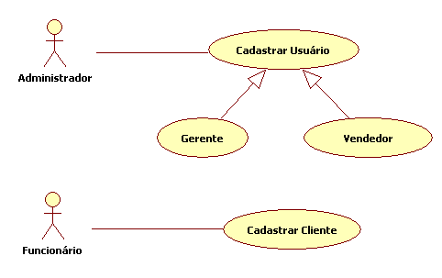
Figura 1. Exemplo de Atores e Casos de Usos.

Um relacionamento <<extends>> entre os Casos de Uso A e B significa que o Caso de Uso B pode ser acrescentado para complementar a funcionalidade do Caso de Uso A, mas essa adição não é obrigatória. Quando o Caso de Uso A for invocado, ele verificará se suas extensões devem ou não ser invocadas.
Na figura 2, temos um exemplo de Caso de Uso Editar Documento, que pode utilizar-se ou não das funcionalidades Substituir Texto ou Corrigir Ortografia, as quais são Casos de Uso independentes do primeiro.
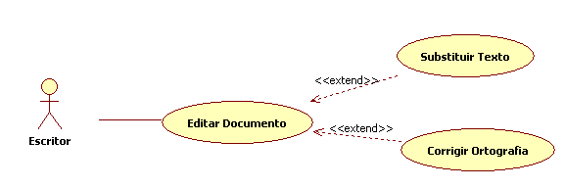
Figura 2. Exemplo de Caso de Uso Editar Documento.

A palavra-chave implements é utilizada para indicar que uma classe implementa determinada interface, conforme o exemplo dado na figura 3.
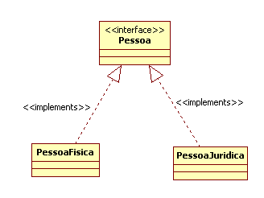
Figura 3. Palavra-chave implements.

3. Indicações bibliográficas

- BOOCH, G.; JACOBSON, I.; RUMBAUGH, J. UML - guia do usuário. 2. ed. Rio de Janeiro: Campus, 2005.
- GUEDES, G. T. A. UML 2 – uma abordagem prática. São Paulo: Novatec, 2009.
- LARMAN, C. Utilizando UML e padrões. 3. ed. Porto Alegre: Bookman, 2007.
- Processo Unificado do RUP (RUP - Rational Unified Process, versão 2002.05.00 (em Português). Disponível em <http://www.wthreex.com/rup/>.

Questão 36
Questão 36.
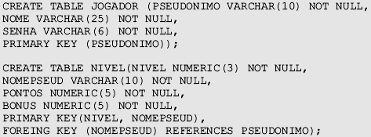
A partir do script SQL de criação de um banco de dados acima, assinale a opção que apresenta comando SQL que permite obter uma lista em ordem decrescente de quantidade de bônus e que contenha somente o pseudônimo do jogador e seu bônus.
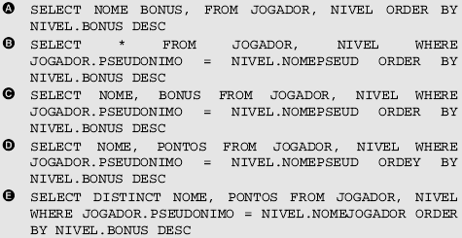

1. Introdução teórica

A questão está formulada de maneira errada porque o CREATE TABLE apresentado para a tabela NIVEL (segundo create) não funciona. O comando correto está mostrado abaixo, para o banco de dados MySQL.
create table nivel (nivel numeric(3) not null,
nomepseud varchar(10) not null,
pontos numeric(5) not null,
bonus numeric(5) not null,
primary key(nivel, nomepseud),
constraint fk_nomepseud foreign key (nomepseud) references jogador(pseudonimo));

Para o banco de dados SQL Server, o comando é:
add constraint foreign key (nomepseud) references
dbo.jogador(pseudonimo)
Na formulação do comando, faltou informar a tabela destino do relacionamento. Portanto, a questão foi anulada.
3. Indicações bibliográficas

- DATE, C. J. Introdução a sistemas de bancos de dados. 8. ed. São Paulo: Campus, 2004.
- NAVATHE, S. Sistemas de bancos de dados. 4. ed. São Paulo: Addison-Wesley, 2005.
- SILBERSCHATZ, A. Sistema de bancos de dados. 5. ed. São Paulo: Campus, 2006.
- TEORY, T. Projeto e modelagem de bancos de dados. São Paulo: Campus, 2006.
Questão 38
Questão 38.
Com relação a conceitos de orientação a objetos, julgue os seguintes itens.
- As variáveis ou métodos declarados com modificador de acesso private só são acessíveis a métodos da classe em que são declarados.
- Uma classe deve possuir uma única declaração de método construtor.
- Uma instância de uma classe abstrata herda atributos e métodos de sua superclasse direta.
- O polimorfismo permite substituir a lógica condicional múltipla (lógica switch ou faça caso).
Estão certos apenas os itens
- I e II. | - I e III. | - I e IV. | - II e III. | - II e IV.

1. Introdução teórica

Um membro (método ou variável) declarado com o modificador private somente pode ser acessado por uma instância da classe que declara o método ou variável. Veja o exemplo abaixo.
// Classe Cliente
class Cliente{
private String nome = "Osmar";
}

// Classe de teste
public class Estudos{
public static void main(String args[]){
Cliente cliente = new Cliente();
System.out.println(cliente.nome);

System.exit(0);
}
}
A tentativa de compilação do código anterior dará erro, porque a classe Estudos não tem acesso aos membros privados da classe Cliente. Do mesmo modo, uma subclasse não tem acesso aos membros privados da superclasse.
Um construtor é o conjunto de códigos utilizado para iniciar uma classe ou para construí-la. Sempre que uma classe é criada, um construtor padrão é vinculado a ela. É o método chamado sempre que uma nova instância da classe é criada, responsável pela alocação de recursos necessários ao funcionamento do objeto, além da definição inicial dos atributos. As instruções contidas no construtor serão executadas sempre que for instanciado um objeto da classe.
No exemplo abaixo, a classe TV é construída com tamanho de 21 polegadas, nenhum canal e desligada. Além do construtor padrão, uma classe pode ter inúmeros construtores.
class TV {
int tamanho;
int canal;
boolean ligada;

TV(){
tamanho=21;
canal=0;
ligada=false;
}
}

Uma classe abstrata é um tipo de classe que somente pode ser herdada, nunca instanciada. É uma classe conceitual que pode definir funcionalidades para suas subclasses implementarem. Vejamos um exemplo:
public abstract class ClasseAbstrata {
public void umaImplementacaoDefault() {
// chama o método abstrato
fazAlgumaCoisa();
}

public abstract void fazAlgumaCoisa();
}

Observemos a implementação abaixo:
class Filha extends ClasseAbstrata {
public void fazAlgumaCoisa() {
System.out.println("executou método fazAlgumaCoisa");
}
}
Polimorfismo é o princípio pelo qual duas ou mais classes derivadas de uma mesma superclasse podem invocar métodos que têm a mesma identificação (assinatura), mas comportamentos distintos, especializados para cada classe derivada. A decisão de qual método usar é tomada em tempo de execução, de acordo com o tipo de classe derivada.
Seguem exemplos de polimorfismo.
- Classe abstrata:
public abstract class OperacaoMatematica {
public abstract double calcular(double x, double y);
}
- Implementações:
public class Soma extends OperacaoMatematica {
public double calcular(double x, double y) {
return x+y;
}
}

public class Subtracao extends OperacaoMatematica {
public double calcular(double x, double y) {
return x-y;
}
}
Observe que o método calcular retorna resultados diferentes dependendo da operação. A sobrecarga de métodos é um tipo de polimorfismo estático.
A instrução switch é usada quando precisamos escolher entre múltiplos caminhos alternativos. Vejamos um exemplo:
public class Estudos{
public static void main(String[] args){
int valor = 4;

switch(valor){
case 1:
System.out.println("Valor é 1");
break;
case 2:
System.out.println("Valor é 2");
break;
case 3:
System.out.println("Valor é 3");
break;
default:
System.out.println("Valor diferente de 1, 2 e 3");
break;
}
}
}

Praticamente, qualquer switch pode ser substituído por polimorfismo, dando maior clareza ao código. O switch também poderia ser substituído, em alguns casos, por uma hash table (dicionário, mapa etc.).
Os exemplos a seguir, para as classes Soma e Subtração, mostram a diferença de implementação com switch e com polimorfismo.
- Classe de Teste:
public class Contas {
public static void mostrarCalculo(OperacaoMatematica operacao, double x, double y) {
System.out.println("O resultado é: " + operacao.calcular(x, y));
}

public static void main(String args[]) {
//Primeiro calculamos uma soma
Contas.mostrarCalculo(new Soma(), 5, 5); //Imprime o resultado é: 10
//Depois uma subtração
Contas.mostrarCalculo(new Subtracao(), 5, 5); //Imprime o resultado é: 0
}
}

- Classe que implementa o tipo de cálculo:
public static void mostrarCalculo(Soma soma, double x, double y) {
System.out.println("O resultado é: " + soma.calcular(x, y));
}

public static void mostrarCalculo(Subtracao subtracao, double x, double y) {
System.out.println("O resultado é: " + subtracao.calcular(x, y));
}

O mesmo resultado utilizando o switch está indicado a seguir.
public void mostrarCalculo (int operacao, double x, double y) {
System.out.print("O resultado é: ");
switch (operacao) {
case SOMA:
System.out.print(""+(x+y));
break;
case SUBTRACAO:
System.out.print(""+(x-y));
break;
//... outras operacoes
default: throw new UnsupportedOperationException()
}
}

3. Indicações bibliográficas

- ARAÚJO, E. C. Orientação a objetos com Java. São Paulo: Visual Books, 2008.
- CAMARA, F. Orientação a objeto com.net. 2. ed. Florianópolis: Visual Books, 2006.
- CARDOSO, C. Orientação a objeto na prática. São Paulo: Ciência Moderna, 2006.
- WEST, D. Use a cabeça! Análise e projeto orientado ao objeto. Porto Alegre: Alta Books, 2007.

Questão 40
Questão 40.
Um mercado que comercializa alimentos hortifrutigranjeiros faz compras diárias de diversas fazendas e enfrenta prejuízos decorrentes da falta de controle relacionada ao prazo de validade de seus produtos. Para resolver esse problema, o proprietário resolve investir em informatização, que proporcionará o controle do prazo de validade a partir da data da compra do produto. A modelagem de dados proposta pelo profissional contratado apresenta três tabelas, ilustradas a seguir, sendo que o atributo Código nas tabelas Produto e Fazenda são unívocos.
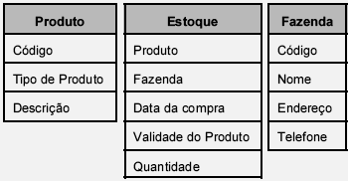
A partir das informações acima, é correto concluir que
- o relacionamento entre as tabelas Produto e Estoque é do tipo um-para-muitos.
- o campo Produto na tabela Estoque não pode fazer parte da chave nesta tabela e corresponde ao campo Descrição na tabela Produto.
- o campo Fazenda na tabela Estoque deverá ser a chave primária nesta tabela e corresponde ao campo Código na tabela Fazenda.
- o campo Código é chave primária na tabela Produto e identifica a fazenda fornecedora do produto.
- a tupla {produto, fazenda} deverá ser usada como a chave primária da tabela Estoque.

1. Introdução teórica

Um atributo ou conjunto de atributos designa-se por chave quando permite identificar de modo único ou unívoco cada entidade concreta ou registro da tabela.
A modelagem apresenta a resolução de um relacionamento “muitos-para-muitos”, entre Produto e Fazenda, com a criação da tabela associativa Estoque. O relacionamento surge quando vários produtos são comprados de várias fazendas.
A resolução de um relacionamento “muitos-para-muitos” (M * N) é feita pela transformação em dois relacionamentos “1-para-muitos”. Assim, teremos um relacionamento “1-para-muitos” entre Produto e Estoque e outro relacionamento “1-para-muitos” entre Fazenda e Estoque.
Conforme mostrado na figura 1, a entidade Produto tem uma chave primária Codigo, a entidade Fazenda também tem uma chave primária Codigo e a Entidade Estoque tem as chaves Produto e Fazenda ligando cada Codigo respectivo.
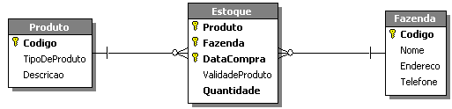
Figura 1. Resolução do relacionamento NxM.

A figura 2 mostra a ligação dos campos em cada tabela (Codigo com Produto e Fazenda com Codigo):
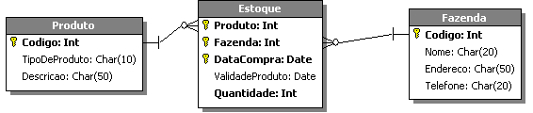
Figura 2. Ligação entre campos.

É necessária a chave DataCompra na entidade Estoque porque, senão, os produtos poderiam somente ser comprados em uma data específica (seja ela qual for), não permitindo registrar as datas de dois dias de compra diferentes, por exemplo.

3. Indicações bibliográficas

- DATE, C. J. Introdução a sistemas de bancos de dados. 8. ed. São Paulo: Campus, 2004.
- NAVATHE, S. Sistemas de bancos de dados. 4. ed. São Paulo: Addison-Wesley, 2005.
- SILBERSCHATZ, A. Sistema de bancos de dados. 5. ed. São Paulo: Campus, 2006.
- TEORY, T. Projeto e modelagem de bancos de dados. São Paulo: Campus, 2006.

Questão 41
Questão 41.
Uma livraria usa um sistema informatizado para realizar vendas pela Internet. Optou-se por um sistema gerenciador de banco de dados, no qual aplicaram-se regras de corretude e integridade. Cada cliente se cadastra, faz login no sistema e escolhe títulos. Os livros são colocados em um carrinho de compras até que o cliente confirme ou descarte o pedido. As tabelas do sistema são: clientes, livros, carrinho, vendas. Dois clientes acessam o sítio no mesmo horário e escolhem alguns livros. O estado do sistema nesse instante é representado na tabela seguir.
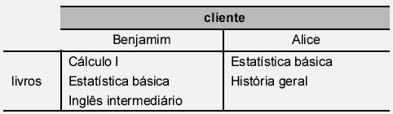
A livraria possui um único exemplar do livro Estatística básica. O computador usado por Alice sofre uma pane de energia antes que ela confirme o pedido. No mesmo instante também ocorre uma pane de energia no computador da loja. Em seguida, o computador de Alice e o computador da loja voltam a ter energia e a funcionar. Ela volta ao sistema e retoma seu carrinho de compras intacto.
Com relação a essa situação, julgue os itens seguintes.
- A consistência de uma tabela do banco de dados foi violada temporariamente, para disponibilizar dois exemplares do livro Estatística básica.
- Como o pedido de Alice continuou válido apesar da interrupção, o sistema gerenciador de banco de dados não emprega atomicidade.
- Todas as transações devem ser fechadas depois do retorno da energia, para que os clientes possam recuperar seus carrinhos de compras.
Assinale a opção correta.
- Apenas um item está certo.
- Apenas os itens I e II estão certos.
- Apenas os itens I e III estão certos.
- Apenas os itens II e III estão certos.
- Nenhum item está certo.

1. Introdução teórica

Atomicidade é uma propriedade das transações que garante que elas sejam indivisíveis, isto é, ou a transação é executada totalmente ou não é executada.
Transação é um programa em execução que forma uma unidade lógica de processamento no banco de dados, podendo incluir uma ou mais operações de acesso a ele.
A questão envolve a decisão de quando se deve iniciar uma transação. Enquanto o usuário estiver apenas navegando no site, ou colocando itens no carrinho de compras, não deve iniciar uma transação. Pesquisa do jornal do e-commerce estima que a taxa de abandono de carrinhos de compra online esteja entre 55% e 75%. Os clientes adicionam os produtos no carrinho, mas depois o abandonam. Os maiores motivos de abandono identificados foram:
- o preço do frete é alto;
- a comparação de preços com outras lojas foi feita;
- a mudança de ideia ocorreu no meio da transação;
- a resolução de comprar foi tomada depois;
- o custo total da compra ultrapassou o esperado;
- o processo de compra é burocrático, longo, confuso e requer muitas informações pessoais;
- a loja requer um registro antes da compra;
- o site saiu do ar ou apresentou problemas técnicos.

3. Indicações bibliográficas

- PRESSMAN, R. S. Engenharia de software. 6. ed. São Paulo: McGraw-Hill, 2006.
- PRESSMAN, R. S. Engenharia web. São Paulo: LTC, 2009.
- Referência à pesquisa do jornal do e-commerce. Disponível em <http://imasters.uol.com.br/artigo/16325/ecommerce>. Acesso em 08 set. 2010.
- SOMMERVILLE, I. Engenharia de software. 8. ed. São Paulo: Addison Wesley, 2007.
Questão 42
Questão 42.
Após realizar uma análise de mercado em busca de soluções para aprimorar o seu negócio, uma empresa adquiriu um sistema de ERP (enterprise resource planning) contendo um conjunto de módulos que integra todos os departamentos existentes. Após um ano de utilização, houve uma mudança na legislação e, para atender as novas exigências, foi necessária uma manutenção no sistema ERP. Considerando essa situação hipotética, é correto afirmar que a empresa irá realizar uma manutenção
- corretiva.
- adaptativa.
- aperfeiçoadora.
- preventiva.
- perfectiva.

1. Introdução teórica

As definições da ISO para os diferentes tipos de manutenção são as citadas abaixo.

A manutenção adaptativa é a modificação de um produto de software, executada após a entrega, a fim de manter o mesmo utilizável em um ambiente alterado ou em alteração.
A manutenção corretiva é a modificação reativa de um produto de software, executada após a entrega, para corrigir problemas descobertos.
A manutenção perfectiva é a modificação de um produto de software após a entrega, a fim de detectar e corrigir defeitos latentes no mesmo antes que se manifestem como falhas.

A manutenção preventiva em software consiste na aplicação de ferramentas de segurança em servidores de rede, entre outros. A ISO não prevê esse tipo de manutenção em software, sendo comum em instalações industriais. Para o software, essa manutenção é considerada perfectiva, para prevenir defeitos latentes e corrigi-los antes de se manifestarem. Não existe um tipo de manutenção aperfeiçoadora.
Para que o ERP da questão possa continuar em operação corretamente, é necessário que ele sofra uma adaptação para se adequar à nova legislação. Nesse aspecto, ele não tinha falhas latentes a serem corrigidas, nem foram identificados erros na sua utilização. Portanto, não é uma manutenção corretiva nem perfectiva.

3. Indicações bibliográficas

- ISO/IEC 14764:2006. Software engineering – software life cycle processes – maintenance. Definições 3.1, 3.2 e 3.7.
- IEEE 1219 – Software Maintenance.
- PRESSMAN, R. S. Engenharia de software. 6. ed. São Paulo: McGraw-Hill, 2006.
- SOMMERVILLE, I. Engenharia de software. 8. ed. São Paulo: Addison Wesley, 2007.

Questão 44
Questão 44.
Uma montadora de automóveis produz carros de luxo e esportivos. Um carro é formado de várias partes e cada parte pode ser fabricada por diferentes fornecedores. Um gerente ou um operador possui permissão para cadastrar partes do carro, desde que ainda inexistentes no sistema, e consultar a sua disponibilidade para a fabricação dos carros. Se o estoque dessas partes está abaixo do limite mínimo estipulado, o sistema envia um pedido ao respectivo fornecedor.
Considerando a situação acima, faça o que se pede a seguir.
- desenhe o diagrama de caso de uso correspondente a situação apresentada.
- escolha um caso de uso no diagrama elaborado e descreva-o em termos de ator e fluxo principal.
- descreva um tratamento de exceção para cada caso de uso do diagrama elaborado.

1. Introdução teórica

O Diagrama de Casos de Uso tem o objetivo de auxiliar a comunicação entre os analistas e o cliente. Ele descreve um cenário que mostra as funcionalidades do sistema do ponto de vista do usuário. O cliente deve ver no diagrama de Casos de Uso as principais funcionalidades de seu sistema. É representado por:
- Atores;
- Casos de uso;
- Relacionamentos entre esses elementos.
Esses relacionamentos podem ser:
- associações entre Atores e Casos de Uso;
- generalizações entre os Atores;
- generalizações, extends e includes entre os Casos de Uso.
Casos de Uso podem, opcionalmente, estar envolvidos por um retângulo que representa os limites do sistema (fronteira ou boundary). Os participantes de um Diagrama de Caso de Uso estão detalhados a seguir.

- Ator
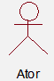 | Um Ator é representado por um boneco e um rótulo com o nome do ator. Um Ator é um usuário do sistema e pode ser um usuário humano ou outro elemento computacional (software ou hardware).
- Caso de uso
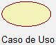 | Um Caso de Uso é representado por uma elipse e um rótulo com o nome do Caso de Uso. Um Caso de Uso define uma grande função do sistema. A implicação é que uma função pode ser estruturada em outras funções e, portanto, um Caso de Uso pode ser estruturado.
- Relacionamentos
  - Entre Casos de Uso.
  - Entre um Ator e um Caso de Uso.
- Associação
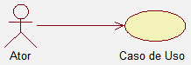 | Define uma funcionalidade do sistema do ponto de vista do usuário.
  - Entre atores

- Generalização
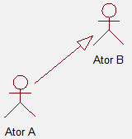 | - O Ator A é um tipo do Ator B. Por exemplo, A é um gerente e B é um funcionário, significando que um gerente é um funcionário.  - A tem seus próprios Casos de Uso, além daqueles que herda de B.
  - Entre casos de uso

- Include
Um relacionamento include, de um Caso de Uso A para um Caso de Uso B, indica que B é essencial para o comportamento de A. Pode ser dito também que B é parte de A.
- Extend
Um relacionamento extend, de um Caso de Uso A para um Caso de Uso B, indica que o Caso de Uso B pode ser acrescentado para descrever o comportamento de A (não é essencial). A extensão é inserida em um ponto de extensão do Caso de Uso A.

3. Indicações bibliográficas

- BOOCH, G.; JACOBSON, I.; RUMBAUGH, J. UML - Guia do usuário. 2. ed. Rio de Janeiro: Campus, 2005.
- GUEDES, G. T. A., UML 2 – uma abordagem prática. São Paulo: Novatec, 2009.
- LARMAN, C. Utilizando UML e padrões. 3. ed. Porto Alegre: Bookman, 2007.

Questão 45
Questão 45.
Uma montadora de automóveis produz carros de luxo e esportivos. Um carro tem marca, modelo, chassi e ano de fabricação. As partes de um carro possuem características como: nome, quantidade, cor e preço. Um fornecedor da montadora tem CNPJ e razão social. O carro de luxo possui sistema GPS; o carro esporte não possui sistema GPS e somente pode ser fabricado na cor vermelha.
Com base nessa situação, faça o que se pede a seguir.
- Identifique e escreva o nome das classes correspondentes à situação apresentada.
- Desenhe o diagrama de classes, contendo somente os nomes das classes e seus relacionamentos.
- Identifique e escreva para as classes seus atributos e métodos, utilizando os símbolos de visibilidade proposto na UML. Os métodos devem estar com sua assinatura completa e obedecerem as regras de encapsulamento da orientação a objetos.

1. Introdução teórica

O diagrama de classes representa os vários tipos de objetos no sistema e o relacionamento entre eles. Pode oferecer três perspectivas, cada uma para um tipo de observador diferente. São elas:
- Conceitual
- Representa os conceitos do domínio em estudo.
- Apresenta perspectiva destinada ao cliente.
- Especificação
- Tem foco nas principais interfaces da arquitetura, nos principais métodos, e não como eles serão implementados.
- É destinada às pessoas que não precisam saber detalhes de desenvolvimento, tais como gerentes de projeto.
- Implementação - a mais utilizada de todas
- Aborda vários detalhes de implementação, tais como navegabilidade, tipo dos atributos, etc.
- Perspectiva destinada ao time de desenvolvimento.
O diagrama de classes é composto de associações, atributos e operações. Associações representam relações entre as classes. Atributos são características das classes, sua visão estrutural. Operações (ou métodos) são os comportamentos das classes, ou seja, o que elas fazem, isto é, os processos que a classe executa. O diagrama de classes descreve uma visão estática do sistema, mostrando o relacionamento entre elas. Uma classe é representada por um retângulo dividido em três compartimentos: nome, atributos e operações, conforme mostrado na figura 1.
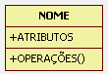
Figura 1. Representação de uma classe.

A visibilidade de um elemento de uma classe indica se ele pode ou não ser visualizado por outras classes, conforme indicado no quadro 1.

Quadro 1. Visibilidade de um elemento.
Pública | Pode ser visto e usado por outras classes
Protegida | Pode ser visto por classes dentro do mesmo pacote e por subclasses
Padrão | Pode ser visto somente por classes dentro do mesmo pacote
Privada | Não pode ser visto por outras classes.

- Indicações bibliográficas

- BOOCH, G.; JACOBSON, I.; RUMBAUGH, J. UML - guia do usuário. 2 ed. Rio de Janeiro: Campus, 2005.
- GUEDES, G. T. A. UML 2 – uma abordagem prática. São Paulo: Novatec, 2009.
- LARMAN, C. Utilizando UML e padrões. 3. ed. Porto Alegre: Bookman, 2007.

TESTES ADICIONAIS

Teste 1. A tabela que armazena os dados dos empregados de uma empresa está definida como
Empregado (Código, Nome, Cargo, Salário).
Uma das linhas dessa tabela é a do empregado José da Silva, conforme descrito abaixo.
(101, 'José da Silva', 'Analista Jr', 2000.00).
A transação de atualização será executada da seguinte maneira:
update Empregado set salario = salario * 1.1 where codigo = 101;
update Empregado set cargo = 'Analista Senior' where codigo = 101;
delete Empregado where cargo = 'Analista Jr';
commit;
O que se pode afirmar sobre os efeitos da execução dessa transação de atualização, considerando que o banco de dados não utiliza auto-commit?
a) O segundo comando update será executado, mas o comando delete ficará em estado de espera.
b) O segundo comando update ficará em estado de espera.
c) O conteúdo da linha com os dados de José da Silva será (101, 'José da Silva', 'Analista Senior', 2200.00).
d) O conteúdo da linha da tabela com os dados de José da Silva será (101, 'José da Silva', 'Analista Jr', 2200.00).
e) A linha com os dados de José da Silva será excluída da tabela.

Teste 3. Em relação aos conceitos de orientação a objetos, analise as afirmativas a seguir.
I. As variáveis ou os métodos declarados com modificador de acesso private só são acessíveis a métodos da classe em que são declarados.
II. Uma classe deve ter uma única declaração de método construtor.
III. Uma instância de uma classe abstrata herda atributos e métodos de sua superclasse direta.
IV. O polimorfismo permite substituir a lógica condicional múltipla (lógica switch ou faça caso).
Está correto apenas o que se afirma em
- I e II. | - I e III. | - I e IV. | - II e III. | - II e IV.

Teste 8. Considere o diagrama de classe a seguir.
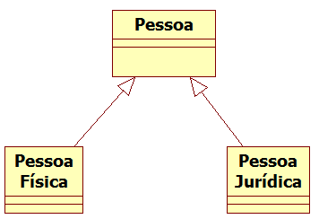
Com base no diagrama e nos seus conhecimentos, assinale a alternativa correta.
a) Não é possível persistir uma generalização de classes.
b) Não é possível persistir a herança.
c) É possível persistir a herança, mas não em um modelo relacional.
d) É possível persistir a herança em um modelo relacional somente nos últimos níveis da generalização, isto é, nas classes concretas, mas não nas suas superclasses.
e) É possível persistir a herança em um modelo relacional, incluindo as classes mais especializadas junto às suas superclasses.

Teste 20. Uma empresa que desenvolve um sistema bancário recebeu uma solicitação para modernizar seu sistema e dar a opção de acesso ao saldo em conta corrente utilizando outros meios além do caixa eletrônico. O acesso poderia ser feito também por celulares. As contas correntes podem ser comuns, especiais ou poupança. Uma conta especial difere-se da comum devido à diferença no limite adicional de crédito, ou seja, o correntista pode sacar todo o seu saldo e um adicional, que é cobrado posteriormente, acrescido de juros. A conta poupança difere da conta comum por render juros e correção monetária mensalmente. A fim de desenvolver as funcionalidades das contas especial e poupança, aproveitando o que já existe nas contas comuns, qual o conceito de orientação a objetos que melhor atende à situação?
- Sobrecarga. | - Herança. | - Sobreposição. | - Abstração. | - Mensagem.

Teste 21. Um analista recebeu de uma empresa os diagramas abaixo. Foi pedido para que ele estimasse o tempo necessário para desenvolver a funcionalidade em questão.
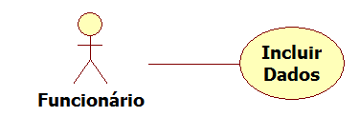
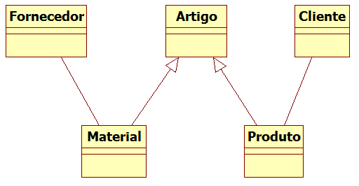
Sobre os diagramas apresentados, considere as afirmações que seguem.
I. A funcionalidade Incluir Dados pode referir-se tanto a Cliente quanto a Fornecedor.
II. A classe Artigo pode conter outros elementos que não sejam Material ou Produto.
III. Um Produto está relacionado tanto ao Artigo quanto ao Cliente, mas não ao Fornecedor.
Assinale a alternativa certa.
- Somente a afirmativa I está correta. | - Somente a afirmativa II está correta.
- Todas as afirmativas estão corretas. | - Somente as afirmativas I e II estão corretas.
- Somente as afirmativas II e III estão corretas.

Teste 22. Os pilares da orientação a objetos são a abstração e o encapsulamento. Esses pilares são aplicados quando se criam classes e objetos. Sobre os conceitos “Classe” e “Objeto”, analise as afirmativas abaixo.
I. A criação de um objeto acontece quando utilizamos o comando “new” para alocarmos espaço em memória para ele.
II. Uma classe é uma instância de um objeto.
III. Uma classe é a definição de um tipo em que encapsulamos dados e comportamentos de um determinado contexto.
Assinale a alternativa certa.
- Apenas a afirmativa I está correta. | - Apenas a afirmativa II está correta.
- Apenas a afirmativa III está correta. | - Apenas as afirmativas I e III estão corretas.
- Apenas as afirmativas I e II estão corretas.
Teste 23. Analise o diagrama de Caso de Uso a seguir e assinale a alternativa incorreta.
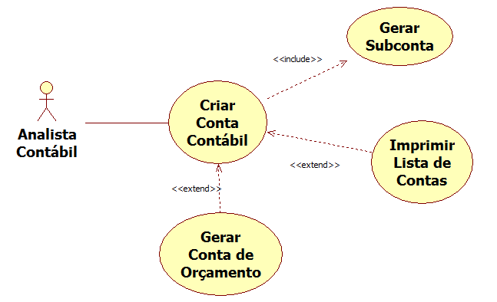
- O analista contábil pode Imprimir a Lista de Contas quando desejar, mas sempre terá de Gerar uma Subconta.
- O analista contábil terá, pelo menos uma vez, de Imprimir a Lista de Contas.
- Gerar Conta de Orçamento e Imprimir Lista de Contas são funcionalidades que podem ou não ser acionadas.
- Gerar Subconta é uma funcionalidade que sempre tem de ser acionada.
- O analista contábil Cria Conta Contábil e outros atores futuramente poderão também usar essa funcionalidade, mas, no sistema atual, somente o Analista Contábil cria Conta Contábil.
Teste 25. Os projetos de banco de dados normalmente realizam a modelagem dos dados por um modelo de dados de alto nível. Os produtos gerados por esse processo são os esquemas de visões que, posteriormente, são integrados para formar um único esquema. O modelo de dados de alto nível normalmente adotado é o Modelo Entidade-Relacionamento (MER) e os esquemas das visões e de toda a base de dados são especificados em Diagramas Entidade-Relacionamento (DER). O passo seguinte à modelagem dos dados é o mapeamento do diagrama da base de dados global, obtido na fase anterior, para um modelo de dados de implementação para o modelo de dados relacional. Com base no exposto, considere as afirmativas a seguir.
I. No processo de mapeamento de relacionamentos binários 1:N, sempre a relação que mapeia o Conjunto de Entidade de lado N recebe a chave primária do outro Conjunto de Entidade e os atributos do relacionamento.
II. No processo de mapeamento de relacionamentos binários 1:N, sempre a relação que mapeia o Conjunto de Entidade de lado 1 recebe a chave primária do outro Conjunto de Entidade e os atributos do relacionamento.
III. No processo de mapeamento de relacionamentos binários M:N, sempre a relação que mapeia o Conjunto de Entidade de lado N recebe a chave primária do outro Conjunto de Entidade e os atributos do relacionamento.
Assinale a alternativa certa.
a) Somente a afirmativa I está correta. | b) Somente a afirmativa II está correta.
c) Somente a afirmativa III está correta. | d) Somente as afirmativas I e III estão corretas.
e) Todas as afirmativas estão incorretas.

Teste 27. Conseguir identificar os elementos na sintaxe de um código orientado a objetos antes da compilação é fundamental para que o desenvolvedor ganhe tempo e produtividade. Leia a classe mostrada abaixo.
public class Carro
{
public Carro()
{
qtd++;
}

public int GetVelocidade()
{
return this.velocidade;
}
private static int qtd;
private int velocidade;
}
Analisando o código, julgue as afirmativas, relacionando o nome que identifica cada um dos elementos da classe.
I. Há um campo identificado como “qtd”.
II. Há um método identificado como “GetVelocidade()”.
III. A classe não possui um construtor definido.
Assinale a alternativa certa.
- Apenas a afirmativa I está correta. | - Apenas as afirmativas I e II estão corretas.
- Apenas as afirmativas I e III estão corretas. | - Apenas as afirmativas II e III estão corretas.
- Todas as afirmativas estão corretas.

Teste 30. Uma universidade com diversos sistemas paralelos resolveu unificar, isto é, criar apenas um sistema para atender a todas as suas necessidades. No levantamento de requisitos, o diretor geral informou que o sistema deve permitir que cada professor realize o lançamento de notas das turmas nas quais lecionou. Podemos classificar esse requisito como
- geral. | - funcional. | - de exigência. | - não funcional. | - de prioridade.

Teste 36 (FGV 2013). Com relação à otimização do backup, analise as afirmativas.
- O processamento adicional requerido para compressão de backups em fita é eliminado pela adição de processadores especializados em realizar as operações de compressão e descompressão.
- A técnica de deduplicação pós‐processamento é mais eficiente do que a deduplicação inline, mas requer mais espaço em disco.
- A técnica de deduplicação não pode ser aplicada para backup em fitas, mesmo que o “disk staging” esteja sendo utilizado.
Assinale
- se somente a afirmativa I estiver correta. | - se somente a afirmativa II estiver correta.
- se somente a afirmativa III estiver correta. | - se todas as afirmativas estiverem corretas.
- se somente as afirmativas I e II estiverem corretas.

Teste 37 (FGV 2013). Com relação aos sistemas de armazenamento, analise as afirmativas.
- Um sistema de virtualização de storage permite que um sistema completo de SAN, agregando diversos fornecedores, possa ser visto como um conjunto de storage único, mascarando as diferenças entre dispositivos heterogêneos.
- Não há diferença entre arquivamento e backup de dados; arquivamento de dados é parte da estratégia de backup.
- Em um array de discos, a distribuição de dados (data striping) é uma funcionalidade implementada no nível de controlador e que assegura que os dados são espelhados em dois ou mais discos para assegurar a redundância de dados.
Assinale
- se somente a afirmativa I estiver correta. | - se somente a afirmativa II estiver correta.
- se somente a afirmativa III estiver correta. | - se todas as afirmativas estiverem corretas.
- se somente as afirmativas II e III estiverem corretas.

Teste 38 (FGV 2013). Com relação aos sistemas de armazenamento, analise as afirmativas.
- O Armazenamento Automático em Camadas (automated storage tiering) é implementado para permitir a consolidação e o gerenciamento centralizado de um ambiente de TI heterogêneo.
- O Arquivo de Conteúdo Fixo (fixed content archive) é uma tecnologia para o armazenamento de longo prazo de documentos que garante sua integridade, sua conservação e sua localização sem ambiguidades. Para tanto, essa tecnologia gera um identificador único para cada arquivo com uso de uma função hash, em função do seu conteúdo.
- No contexto dos sistemas de armazenamento, os dados podem ser classificados em diversas categorias em função da fonte, do autor e dos requisitos de segurança dos dados.
Assinale
- se somente a afirmativa I estiver correta. | - se somente a afirmativa II estiver correta.
- se somente a afirmativa III estiver correta. | - se todas as afirmativas estiverem corretas.
- se somente as afirmativas I e II estiverem corretas.

Teste 39 (FGV 2013). Com relação à cloudcomputing, analise as afirmativas.
- Software as a Service (SaaS) usa recursos comuns e uma única instância tanto para o código objeto de uma aplicação quanto para o banco de dados subjacente, a fim de suportar diversos usuários simultaneamente.
- Platform as a Service (PaaS) provê aos desenvolvedores todos os sistemas e ambientes, compreendendo todo o ciclo de vida de desenvolvimento, teste, aplicação e hospedagem de aplicações web sofisticadas como um serviço.
- Infrastructure as a Service (IaaS) oferece grande flexibilidade, tecnologia de ponta e o benefício de um esquema de cobrança baseado na quantidade e no tempo de uso dos recursos utilizados.
Assinale
- se somente a afirmativa I estiver correta. | - se somente a afirmativa II estiver correta.
- se somente a afirmativa III estiver correta. | - se todas as afirmativas estiverem corretas.
- se somente as afirmativas I e II estiverem corretas.

Teste 42 (FGV 2013). Com relação ao tema “Sistemas Gerenciadores de Bancos de Dados”, analise as afirmativas.
- Cabe ao administrador de banco de dados de uma organização definir e modificar esquemas por meio da execução de instruções de definição de dados, conceder diferentes tipos de autorização para acesso a dados e manter rotinas que tenham por objetivo garantir a integridade do sistema.
- Cabe ao administrador de banco de dados de uma organização escolher, entre as diversas ferramentas disponíveis no mercado, as mais adequadas e desenvolver aplicações que utilizem o sistema gerenciador de bancos de dados e que ofereçam interfaces amigáveis para os usuários finais.
- Cabe ao administrador de banco de dados de uma organização acessar o banco de dados e monitorar as tarefas que estão sendo executadas pelos usuários e garantir que o desempenho do sistema não seja prejudicado por elas.
Assinale
- se somente a afirmativa I estiver correta. | - se somente a afirmativa II estiver correta.
- se somente as afirmativas II e III estiverem corretas. | - se somente a afirmativa III estiver correta.
- se somente as afirmativas I e III estiverem corretas.

Teste 44 (FGV 2013). Os otimizadores de consultas SQL dos principais sistemas gerenciadores de bancos de dados não dependem exclusivamente das regras gerais de transformação de operações da álgebra relacional para estimar e comparar os custos de execução de uma consulta SQL. Entre os principais componentes avaliados para a execução de uma consulta, destacam-se os custos de
- memória, comunicação, armazenamento secundário e computação.
- buffers e buckets, page faults, armazenamento e computação.
- memória, compilação, fator de divisão de bloco e transferência de blocos.
- disco rígido, número de operações E/S, fator de blocagem e computação.
- buffers de memória, page faults, fator de blocagem e comunicação entre processadores.

Teste 45 (FGV 2013). Uma das tarefas da gestão de requisitos é a construção de tabelas de rastreamento como facilitadoras do processo. O uso dessas tabelas, descritas por Presmman, tem como função
- auxiliar no modelo de análise que define o domínio do problema informacional, funcional e comportamental.
- avaliar o impacto do requisito no custo do projeto e no prazo de entrega.
- verificar como a mudança de um requisito afeta diferentes características do sistema a ser construído.
- auxiliar no levantamento para definição do escopo e entendimento dos requisitos, impedindo ambiguidades.
- validar os requisitos em termos de detectar omissões e erros que possam existir de acordo com as normas estabelecidas para o processo, projeto e produto.

Teste 46 (CESGRANRIO 2013). Ao realizar-se a auditoria de um SGBD de alta disponibilidade durante um ano, foi detectado que o MTBF do sistema era igual a 180 dias e que o MTTR era igual a 2 horas. Qual a disponibilidade do sistema?
- 0,1%. | - 1,1%. | - 78,9%. | - 98,9%. | - 99,9%.

Teste 47 (CESGRANRIO 2013). Uma transação é vista por SGBD relacional como uma série de ações. A lista completa e correta de ações possíveis é
- leitura e escrita.
- leitura, escrita e sincronização.
- leitura, escrita, cancelamento e efetivação.
- leitura, escrita, cancelamento, efetivação e sincronização.
- sincronização, cancelamento e efetivação.

Teste 50 (FUNIVERSA 2014). Em um banco de dados relacional, no momento em que se define uma tabela, define-se também um conjunto de valores que cada coluna pode admitir. Esse conjunto de valores é chamado de
- chave primária. | - chave estrangeira. | - chave alternativa.
- domínio da coluna. | - integridade de chave.

Teste 51 (FUNIVERSA 2014 – com adaptações). Considerando o modelo entidade-relacionamento a seguir, assinale a alternativa correta.
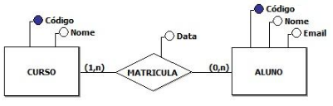
- É obrigatório um aluno estar matriculado em algum curso.
- O atributo Data foi adicionado ao relacionamento MATRICULA de forma indevida, pois, nesse modelo, não se permite utilização de atributo em relacionamento.
- Os atributos Código e Nome, das entidades CURSO e ALUNO, estão representados de forma errada, uma vez que não é permitido existir, em um único modelo, atributos com o mesmo nome.
- Não é permitido um aluno se matricular em dois cursos.
- A letra “n” representa a cardinalidade mínima do relacionamento MATRICULA.

Teste 58 (FUNIVERSA 2014 – com adaptações). Em relação aos códigos a seguir, implementados no PostgreSQL 9.3.1, assinale a alternativa correta.

CREATE TABLE seminario (
data_seminario date,
nome varchar(60),
numero_participantes integer,
UNIQUE (data_seminario, nome)
);

INSERT INTO seminario VALUES ('10/10/2014', 'A Educação Superior no Brasil', 50)

- O primeiro código apresenta erro de sintaxe, pois o termo UNIQUE deveria ser declarado logo após o nome das colunas em questão.
- O primeiro código apresenta erro de sintaxe, pois o termo UNIQUE só permite que apenas uma coluna seja declarada com a característica de unicidade.
- A instrução "INSERT INTO seminario VALUES ('10/10/2014', 'A Educação Superior no Brasil', 50);" não será executada, em função da restrição UNIQUE.
- A instrução "INSERT INTO seminario VALUES ('09/03/2015', 'A Educação Superior no Brasil', 30);" não será executada, em função da restrição UNIQUE.
- A instrução "INSERT INTO seminario VALUES ('10/10/2014', 'A Educação Superior em Goiás', 40);" será executada.

Teste 60 (CEPERJ 2012). O número binário 10111101 possui, respectivamente, as seguintes representações nos sistemas decimal e hexadecimal
- 189 e BC. | - 189 e BD. | - 189 e CD. | - 188 e BD. | - 188 e BC.

Teste 62 (CEPERJ 2012 – com adaptações). A planilha a seguir foi criada no Excel 2010 BR.
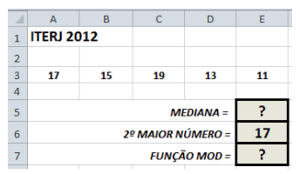
Nela, foram inseridas as expressões a seguir.
• em E5, que fornece o valor da mediana entre todos os números de A3 a E3.
• em E6, que representa o 2º maior número de todos de A3 a E3.
• =MOD(C3;15) em E7.
As expressões em E5 e E6 e o valor que será mostrado em E7 são, respectivamente,

- =MED(A3:E3), =MAIOR(A3:E3;2) e 4
- =MED(A3:E3), =MAIOR(A3:E3;2) e 1
- =MED(A3:E3), =MÁXIMO(A3:E3;2) e 1
- =MEDIANA(A3:E3), =MÁXIMO(A3:E3;2) e 1
- =MEDIANA(A3:E3), =MÁXIMO(A3:E3;2) e 4

Teste 63 (CEPERJ 2012). Uma tecnologia fundamental ao conceito de nuvem é a virtualização, que representa
- emprego de armazenamento na rede em vez do local.
- uso de arquitetura de alto acoplamento.
- uso de software para simular hardware.
- utilização do software como serviço.
- emprego dos recursos sob demanda.

Teste 67 (CEPERJ 2012). Entre os recursos da programação orientada a objetos utilizados em Java, um deles permite a reutilização dos tipos de dados, bastando estender uma classe e continuar a partir de onde ela parou. A classe estendida é chamada superclasse e a que estende, subclasse. É um mecanismo que permite tratar objetos distintos de maneira uniforme por meio das superclasses e/ou interfaces. Esse recurso é conhecido por

- herança
- agregação
- polimorfismo
- modularidade

Teste 69 (VUNESP 2013). Na orientação a objetos, a propriedade do encapsulamento prevê que
- o código interno de cada classe seja criptografado.
- os valores dos dados de cada objeto das classes sejam compactados.
- exista um máximo de 10 atributos em cada uma das classes.
- não haja necessidade de interfaces na implementação das classes.
- detalhes da implementação de uma classe sejam ocultados das demais classes.
Teste 70 (VUNESP 2013). Quando se diz que um atributo de uma tabela de um banco de dados relacional pode, por exemplo, conter valores na faixa entre 20 e 500, está-se especificando seu(sua)

- domínio.
- esquema.
- semântica.
- relacionamento.
- dependência funcional.

Teste 71 (VUNESP 2013). O comando do sistema gerenciador de bancos de dados Microsoft SQL Server 2008 cuja função é verificar se o usuário corrente do banco de dados faz parte de um grupo é

- COMMIT <nome do grupo>
- IS_MEMBER <nome do grupo>
- SAVE <nome do grupo>
- SESSION <nome do grupo>
- VIEW <nome do grupo>

Teste 72 (VUNESP 2013). O comando do sistema gerenciador de bancos de dados Oracle 11g que permite declarar uma constante inteira, de nome ‘abc’, com o valor ‘20’, é
- DECLARE CONSTANT abc ←20;
- DECLARE abc CONSTANT INTEGER := 20;
- DECLARE CONSTANT INT VALUE 20 FOR abc;
- DECLARE CONST abc INT VALUE 20;
- DECLARE abc CONST INT EQUAL 20;
Teste 83 (UFMT 2014 – com adaptações). A figura abaixo apresenta um diagrama de classes.
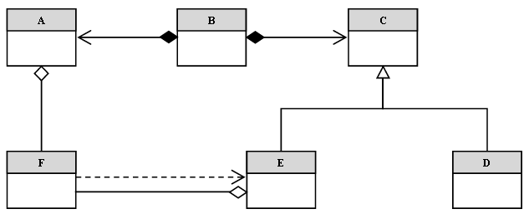
De acordo com a figura, é correto afirmar que
- a classe F pode ser generalizada pela classe A.
- cada classe C é formada pela classe B.
- a classe F é constituída pela classe E.
- os atributos da classe C também estão associados à classe E.
- a classe C é agregada à classe D.
Teste 89 (FCC 2015). Um analista deseja utilizar um sistema de controle de versão centralizado (Centralized Version Control System − CVCS) que possui um único servidor central contendo todos os arquivos versionados e vários clientes que podem resgatar os arquivos desse servidor. Ele deve utilizar, nesse caso, o

- Subversion.
- Darcs.
- Bazaar.
- Mercurial.
- Git.

Teste 90 (FCC 2015). A Política de Segurança da Informação (PSI) é um mecanismo de segurança que busca reduzir as chances de fraudes ou perda de informações. A PSI
- não pode ser uma parte de um documento da política geral, pois trata de aspectos específicos da organização.
- é de interesse e responsabilidade apenas da área de Tecnologia da Informação, responsável pela sua implantação.
- deve conter uma declaração do comprometimento da direção, apoiando as metas e os princípios da segurança da informação.
- deve conter uma estrutura de análise/avaliação de riscos, sem se preocupar com informações sobre o gerenciamento destes riscos.
- não deve incluir uma explanação sobre as consequências das violações na política de segurança da informação, pois o foco da política é gerencial, não operacional.

Teste 91 (FCC 2015). Um analista fez um diagrama usando a notação BPMN. Nesse diagrama ele utilizou, entre outros, os elementos gráficos círculo, retângulo de cantos arredondados e losango, que representam, repectivamente,

- mensagem, gateway e associação.
- pool, lane e atividade.
- anotação de texto, evento e mensagem.
- atividade, associação e pool.
- evento, atividade e gateway.

Teste 92 (FCC 2015). Um analista deseja efetuar medidas no software que ele produziu. Uma das métricas utilizadas para se obter valores sobre características de um software é a medida do fan-in e fan-out. Considerando uma função X presente no software, é correto afirmar que o número de
- funções que chamam X é o fan-out. | - vezes que a função X foi compilada é o fan-in.
- instruções de desvio condicional é o fan-in. | - instruções de acesso à memória é o fan-out.
- funções que chamam X é o fan-in.

Teste 93 (FCC 2015). Considerando o CMMI DEV v. 1.3, em sua representação por estágios, a combinação correta de Área de Processo, Categoria e Nível de Maturidade é
- Área Treinamento Organizacional (Organizational Training − OT) − Categoria Suporte − Nível 5.
- Área Medição e Análise (Measurement and Analysis − MA) − Categoria Suporte − Nível 2.
- Área Planejamento de Projeto (Project Planning − PP) – Categoria Engenharia − Nível 2.
- Área Desenvolvimento de Requisitos (Requirements Development − RD) − Categoria Gerência de Projetos − Nível 4.
- Área Validação (Validation − VAL) − Categoria Suporte − Nível 4.

Questão 11 – Enade 2011.
Questão 11 - Enade 2011.
Questão 12 – Enade 2011.
Questão 22 - Enade 2011.
Questão 23 - Enade 2011.
Questão 13 – Enade 2011.
Questão 15 – Enade 2011.
Questão 17 - Enade 2011.
Questão 18 - Enade 2011.
Questão 21 – Enade 2011.
Questão 12 – Enade 2008.
Questão 17 – Enade 2008.
Questão 18 – Enade 2008.
Questão 19 – Enade 2008.
Questão 25 – Enade 2008.
Questão 30 – Enade 2008.
Questão 32 – Enade 2008.
Questão 34 – Enade 2008.
Questão 35 – Enade 2008.
Questão 36 – Enade 2008.
Questão 38 - Discursiva – Enade 2008.
Questão 39 – discursiva – Enade 2008.

